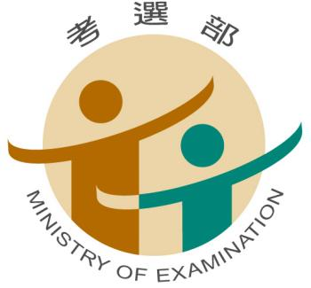

104年公務人員初等考試

※特別注意事項：
一、本考試採「網路無紙化報名」方式辦理，須上傳照片，請事先備妥照片JPG檔案，憑以報名，相關規定及注意事項請詳閱本須知第1頁至第2頁。
二、本考試各類科「國文（包括公文格式用語）」科目測驗題數總計45題，其中單選題35題（每題2分）；複選題10題（每題3分），相關規定請詳閱本須知第6頁之說明。
三、依據公務人員考試法第22條及專門職業及技術人員考試法第19條規定，應考人有冒名頂替、偽造或變造應考證件、以詐術或其他不正當方法，使考試發生不正確之結果情事之一者，自發現之日起5年內不得應考試院舉辦或委託舉辦之各種考試。

考選部編印
中華民國103年10月
考選部全球資訊網：http://www.moex.gov.tw

104年公務人員初等考試重要事項預定日期及應考人注意事項簡表
年月日 | 星期 | 項目 | 注意事項 | 相關表件下載
103/10/21 | 二 | 受理報名（進入網路報名系統） | 1.網路報名無紙化相關規定及注意事項。  2.系統提示為「網路報名紙本寄件」之應考人，請於103年10月31日前(郵戳為憑)，掛號寄出報名表件。  3.國家考試網路報名資訊系統報名程序。  4.國家考試網路報名資訊系統調整照片操作說明。  5.報名有關規定。  6.報名費繳款說明。  7.報名費退費規定。 | 1.暫定需用名額  2.身心障礙應考人申請國家考試權益維護措施之醫院診斷證明書  附件六  3.變更地址或姓名申請表  4.考試規費退費申請書  5.各業務主管機關聯絡地址及電話
103/10/30 | 四 | 報名截止（報名系統於下午5時關閉，逾時不予受理。）
103/12/25 | 四 | 1.寄發入場證  2.開放試區查詢系統 | 如於12月30日尚未收到本考試入場證，請電洽中華郵政股份有限公司或考選部高普考試司第一科查詢。 | 試區查詢系統
104/1/10 | 六 | 考試第1梯次  (一般行政類科) | 1.本考試全部採測驗式題型，請詳閱測驗式試卷(卡)作答注意事項。  2.使用電子計算器注意事項。 | 考試日程表  1.第1梯次:一般行政類科  2.第2梯次：一般行政以外類科
104/1/11 | 日 | 考試第2梯次  (一般行政以外類科)
104/1/12 | ㄧ | 公布測驗式試題答案 |  | 1.考畢試題  2.測驗式試題標準答案
104/1/12  ～  104/1/16 | ㄧ  ～  五 | 受理試題疑義(網路系統受理至  1月16日下午5時止) | 申請試題疑義說明 | 網路申請
104/3/6 | 五 | 榜示 | 實際榜示日期需視本考試典試委員會之決議而定。 | 1.成績計算及錄取標準  2.電話語音傳真服務系統操作使用說明  3.行動電話預約及查詢榜示結果簡訊服務作業說明  4.任用及俸級有關規定
 |  | 寄發成績及結果通知書 | 1.榜示日起3日內寄發，惟各節次均缺考者，不予寄發。  2.如未收到，請於榜示後7日內向考選部查詢。
104/3/7  ～  104/3/16 | 六  ～  ㄧ | 複查成績 | 依規定應於榜示之次日起10日內提出，以郵戳為憑，請詳閱複查成績說明。 | 複查成績申請書
- 詳細內容，請參閱應考須知，以免影響權益※

網路報名作業流程
網路報名登錄起迄時間：
進入網路報名資訊系統
http://www.moex.gov.tw點選
「網路報名」或以網址register.moex.gov.tw（主站）或register.moex2.nat.gov.tw（新站）擇ㄧ進入
自103年10月21日起至103年10月30日下午5時止。

※應考人須詳閱應考須知中各項規定，如因未詳閱而影響應考權益者，概由應考人自行負責。
輸入報名資料
同意
網路報名同意書
離開報名網頁
不同意

核對報名資料
※報名資料確認傳送後
確認存檔
，不得要求更改應考考區、類科，輸入報名表各項資料時，請謹慎小心。
選擇繳費方式：
1.網路信用卡線上繳費
2.WebATM(全國繳費網)
3.自行列印繳款單，前往便利商店、郵局或銀行、全國農漁會信用部繳款或ＡＴＭ轉帳
符合網路報名無紙化資格之應考人，繳費完成即屬報名成功，無需寄送報名表件。

以下步驟供符合網路報名紙本寄件之應考人繼續操作：
確定下載之報名表件各欄均已填寫，如有系統未自動下載資料之欄位，務請應考人依應考須知說明自行填寫。
列印網路報名表件（單面列印）：
1.報名專用信封封面
2.報名履歷表
※完成網路報名程序

※網路報名紙本寄件之應考人完成繳費後，務必自行下載列印報名表件寄回。
將報名表件連同「應繳應考資格證件」（詳見本須知第8頁）裝入B4標準大型信封，並於103年10月31日（郵戳為憑）前以掛號郵寄至考選部高普考試司第一科。(郵寄憑證請自行妥善保存，以利查詢是否送達)
目錄 頁次

※網路報名無紙化相關規定及注意事項※ 1
特別注意事項
壹、重要日期摘要 2
貳、需用名額及有關規定 3
參、應考資格 4
肆、應試科目及考試日程表 5
伍、考試地點 6
陸、有關業務主管機關之聯絡地址及電話 6
柒、報名有關規定事項 7
共同注意事項
壹、申請特別試場及協助措施： 12
貳、測驗式試卷(卡)作答注意事項 14
參、試題疑義 15
肆、成績計算及錄取標準 16
伍、榜示及複查成績 16
陸、行動電話預約及查詢榜示結果簡訊服務作業說明 18
柒、訓練有關規定 19
捌、任用及俸級有關規定 20
玖、其他注意事項 21
拾、考選部電話語音傳真服務系統操作使用說明 25
拾壹、考選部全球資訊網操作使用說明及相關機關網路查榜服務 25
拾貳、常見Q＆A 25
相關附件
附件一：104年公務人員初等考試應試科目及考試日程表（第一梯次） 29
附件二：104年公務人員初等考試應試科目及考試日程表（第二梯次） 30
附件三：國家考試網路報名資訊系統報名程序 31
附件四：國家考試報名費多元繳款方式說明及應注意事項(無紙化報名) 33
附件五：考選部各項考試規費退費作業規定 36
附件五之一：考選部各項考試規費退費申請書 37
附件六：國家考試身心障礙應考人申請權益維護措施之醫院診斷證明書 38
附件七：應考人申請複查成績申請書 39
附件八：104年公務人員初等考試應考人變更地址或姓名申請表 41
附件九：國家考試網路報名資訊系統調整照片操作說明 42

※網路報名無紙化相關規定及注意事項※
本項考試採網路報名無紙化，報名截止時間為103年10月30日下午5時整，請儘早完成報名程序，避免於報名截止前，因網路流量壅塞而影響個人報名權益。
◎本次考試應考人除特殊情形外（詳紙本寄件規定）均無須繳驗報名表件，請詳實填具個人基本資料及應考資格，考選部將透過戶役政機關之資訊交換平台進行檢核。
◎本考試應考人須上傳照片電子檔（本人正面脫帽半身之清晰照片，請勿上傳生活照片)，否則將無法進行報名登錄程序，請於報名前備妥照片JPG檔案（檔案大小須為1MB以下），憑以報名。系統設有擷圖功能，請多加利用。另完成繳費後，繳費證明請自行妥善留存，無須附繳。
- 本項考試網路報名方式分為兩種：
一、網路報名無紙化：指應考人所填具個人基本資料及所具應考資格等，透過與戶役政機關之資訊交換平台進行檢核，應考人得免繳報名表件（包括免繳報名履歷表、身分證件等書面資料）。惟經審查結果，如須補件，考選部得另行通知補正，應考人如不繳驗，損及應考權益時，責任由應考人自負。
二、網路報名紙本寄件：指應考人所填具之個人基本資料及所具應考資格等，無法透過與戶役政機關之資訊交換平台進行檢核，或有以下情形之一者，系統將提示須以「網路報名紙本寄件」方式辦理。應考人除繳交報名履歷表件外，另須附繳相關證明文件：
(一)姓名有罕見字者
須繳驗國民身分證影本及罕見字申請書。
(二)身心障礙者或申請特殊照護措施者
須繳驗有效期限內身心障礙手冊或證明影本、特殊照護措施申請表、申請國家考試身心障礙應考人申請權益維護措施之醫院診斷證明書等。
(三)申請報名費減半優待者(具原住民身分者，無須附繳證明文件)
1.後備軍人：退伍證明文件（退伍令或榮民證）。
2.身心障礙者：有效期限內之身心障礙手冊或證明影本。
3.中低收入戶、低收入戶、特殊境遇家庭者：領有戶籍所在地直轄市、縣（市）主管機關或鄉（鎮、市、區）公所核發報名時有效之中低收入戶、低收入戶證明（或核定公文）、特殊境遇家庭扶助證明（或核定公文）。前揭證明需載有應考人姓名者始得申請報名費減半優待。
※報名資料登錄完成後，經系統畫面提示訊息為符合「網路無紙化報名」要件之應考人，僅須下載繳費單或以網路信用卡、WebATM(全國繳費網)繳費。如經系統提示為「網路報名紙本寄件」之應考人，除自行下載繳費單或以網路信用卡、WebATM(全國繳費網)繳費外，另需繳驗報名履歷表及相關證明文件，請於103年10月31日前（郵戳為憑）以掛號寄出。（繳費證明請自行妥善留存，無須附繳；郵寄憑證請自行妥善留存，以利查詢是否送達）
※應考人如須補繳費件，考選部得以電傳文件、傳真、簡訊或其他電子文件通知，並視為自行送達。應考人應確保所提供之電子郵件信箱、行動電話等通訊資料及設備可正常使用，以備試務機關通知。

特別注意事項

※應考人須自行擇定應考考區及類科，一經報名後即不得要求更改，
請應考人慎重考慮。

壹、重要日期摘要
序號 | 項目 | 日期 | 說明及注意事項
１ | 報 名 | 103年10月21日起至103年10月30日下午5時止 | 1.報名資料登錄完成並繳交報名費後，如符合「網路無紙化報名」要件之應考人，無須寄送報名表件；如為「網路報名紙本寄件」之應考人，務請於103年10月31日前(郵戳為憑)，掛號郵寄報名履歷表及相關證明文件，如未依規定寄送報名表件，網路報名視為無效。  2.網路報名系統將於10月30日下午5時準時關閉，逾期無法報名。
２ | 寄發入場證 | 預定103年12月25日寄發 | 1.入場證係委由中華郵政股份有限公司依據應考人於報名填具之資料以郵簡方式製發，請詳實登錄個人履歷資料。  2.如於12月30日尚未收到入場證，請電洽中華郵政股份有限公司或考選部高普考試司第一科查詢。如仍未及於考試前收到，應考人可逕至考選部國家考試網路報名資訊系統或電洽考試承辦單位查明應試試區、試場及入場證編號等資訊，並於考試第1天第1節考試開始前，攜帶身分證件提早至所屬試區卷務組補發。
３ | 考試日期 | 第1梯次：  104年1月10日 | 一般行政類科之考試日程表請詳見本須知附件一。
 |  | 第2梯次：  104年1月11日 | 一般行政以外類科之考試日程表請詳見本須知附件二。
４ | 公布測驗式試題答案 | 104年1月12日 | 公布於國家考場公告欄及考選部全球資訊網。
５ | 試題疑義提出期限 | 104年1月12日起至1 月 16日止(網路系統受理至下午5時止，逾期不予受理) | 詳見本須知第15頁「共同注意事項」參、試題疑義。
６ | 榜示 | 預定於104年3月6日榜示 | 實際榜示日期需視本考試典試委員會之決議而定。
７ | 寄發成績及結果通知書 | 預定於104年3月6日榜示之日起3日內寄發 | 1.網路報名時，請詳實填寫個人基本資料，俾利寄發。  2.如未收到成績及結果通知書之應考人，請於榜示後7日內向考選部查詢。  3.各節次均缺考之應考人，其成績及結果通知書不予寄發；應考人如有需要，請電洽考選部高普考試司第一科辦理。
８ | 複查成績  提出期限 | 預定自104年3月7日起至 3 月16日止 | 1.依規定應於榜示之次日起10日內提出，以郵戳為憑，逾期不予受理。  2.申請複查成績以一次為限，申請書格式請詳見本須知附件七。

貳、需用名額及有關規定
一、考試類科及暫定需用名額：
考試梯次 | 類科 | 暫定需用  名額 | 考試梯次 | 類科 | 暫定需用  名額
第一梯次 | 一般行政 | 136 | 第二梯次 | 統計 | 4
 |  |  |  | 會計 | 10
第二梯次 | 社會行政 | 6 |  | 經建行政 | 4
 | 人事行政 | 8 |  | 地政 | 11
 | 勞工行政 | 21 |  | 圖書資訊管理 | 6
 | 教育行政 | 1 |  | 廉政 | 3
 | 財稅行政 | 28 |  | 交通行政 | 14
 | 金融保險 | 4 |  | 電子工程 | 14
合計 15 類科，暫 定 需 用 名 額 270 人
※本考試職缺所在地及用人機關一覽表，請於考選部全球資訊網（http://www.moex.gov.tw）／應考人專區／考試資訊／104年公務人員初等考試/考試公告或考試舉行相關事宜項下查詢。

二、本考試除公告之暫定需用名額外，用人機關如有需要，經分發機關彙整送考選部覈實提報考試院核定，得增加需用名額。
三、本項考試公告暫定需用名額，係依用人機關年度任用需求決定正額錄取人員，依序分配訓練。並得視考試成績增列增額錄取人員，列入候用名冊，於正額錄取人員分配完畢後，由分發機關或申請舉辦考試機關配合用人機關任用需要依考試成績定期依序分配訓練。增額錄取人員於下次該項考試放榜之日前未獲分配訓練者，即喪失考試錄取資格。
四、本考試各類科錄取名額及標準，係由本考試典試委員會參照分發機關銓敘部及行政院人事行政總處彙送各用人機關提列之需用名額及應考人考試成績，依據有關法令予以決定。
五、依行政院人事行政總處103年9月9日總處培字第10300457241號函載明：「因應行政院組織改造，有關行政院所屬機關（構）考試職缺之實際用人機關、工作地點及內容，以分發機關辦理分配作業時為準，另該職缺可能配合行政院組織調整，移撥至他機關」。
六、各類科需用名額之職缺所在機關係屬分發機關列管業務，錄取人員於榜示後，統一由銓敘部或行政院人事行政總處負責分發作業，應考人對於職缺所在機關如有疑義，請逕向銓敘部(02)82366675或行政院人事行政總處(02)23979298轉分機531洽詢。

參、應考資格
一、中華民國國民，年滿18歲（算至考試舉行前一日止，報考第一梯次應於民國86年1月9日以前出生者，報考第二梯次應於民國86年1月10日以前出生者），得應本項考試（本項考試無學歷限制，免附繳學歷證件）。
二、依公務人員考試法第12條第1項規定，有下列各款情事之一者，不得應考：
（一）動員戡亂時期終止後，曾犯內亂罪、外患罪，經有罪判決確定或通緝有案尚未結案。
（二）曾服公務有貪污行為，經有罪判決確定或通緝有案尚未結案。
（三）褫奪公權尚未復權。
（四）受監護或輔助宣告，尚未撤銷。
三、依公務人員考試法第12條第2項規定，依法停止任用者，經公務人員考試錄取，於依法停止任用期間仍不得分配訓練或分發任用為公務人員。前揭依法停止任用，依銓敘部96年12月31日部管四字第0962880186號函釋，係指受公務人員懲戒法撤職或休職處分，於一定期間停止任用或不得在其他機關任職之情形。
四、依公務人員考試法第22條規定，應考人有下列各款情事之一，考試前發現者，撤銷其應考資格。考試時發現者，予以扣考。考試後榜示前發現者，不予錄取。考試訓練階段發現者，撤銷其錄取資格。考試及格後發現者，撤銷其考試及格資格，並註銷其考試及格證書。其涉及刑事責任者，移送檢察機關辦理：
（一）有第12條第1項但書各款情事之一。
（二）冒名頂替。
（三）偽造或變造應考證件。
（四）以詐術或其他不正當方法，使考試發生不正確之結果。
（五）不具備應考資格。
應考人有前項第2款至第4款情事之一者，自發現之日起5年內不得應考試院舉辦或委託舉辦之各種考試。
五、依專門職業及技術人員考試法第19條規定，應考人有下列各款情事之一，考試前發現者，取消其應考資格。考試時發現者，予以扣考。考試後榜示前發現者，不予錄取。考試訓練或學習階段發現者，撤銷其錄取資格。考試及格榜示後發現者，由考試院撤銷其考試及格資格，並註銷其考試及格證書。其涉及刑事責任者，移送檢察機關辦理：
（一）有第7條但書規定情事。
（二）冒名頂替。
（三）偽造或變造應考證件。
（四）以詐術或其他不正當方法，使考試發生不正確之結果。
（五）自始不具備應考資格。
應考人有前項第2 款至第4 款情事之一者，自發現之日起5年內不得應考試院舉辦之各種考試。

肆、應試科目及考試日程表
一、應試科目及考試日程表：
（一）一般行政類科，詳見附件一。
（二）一般行政以外類科，詳見附件二。
二、考選部為提升試題品質，建立命題範圍，俾使應考人準備有所依據，業已陸續完成公務人員考試部分應試專業科目命題大綱，並已公告實施，惟該表列命題大綱為考試命題範圍之例示，實際試題並不完全以此為限，仍可命擬相關之綜合性試題。上開命題大綱公布於考選部全球資訊網「應考人專區/命題大綱/公務人員考試部分應試專業科目命題大綱」網頁，請自行上網參閱。
三、筆試科目之試題型態：
(一)本考試全部採測驗式題型，應試科目前端均有「※」符號，考試時間為1小時。
(二)採測驗式試題科目以電子計算機評閱，應考人須詳閱測驗式試卷（卡）作答注意事項，並依規定作答。
四、本考試各類科「國文（包括公文格式用語）」科目，部分試題採用複選題方式測驗。本科目題數總計45題，其中單選題35題（每題2分）；複選題10題（每題3分），占分比率單選題為70%、複選題為30%；其餘科目均為單選題，另「公民與英文」科目之各子科占分比重為公民占70﹪、英文占30﹪。
五、有關複選題作答相關說明、適用法規、計分解說、試題範例、試卡劃記說明等資訊，請至考選部網站首頁/複選題宣導專區項下查詢。
六、複選題每題有(A)、(B)、(C)、(D)、(E)五個選項，其中至少有二個是正確答案，各題之選項獨立判定，所有選項均答對者，得該題全部分數；答錯k個選項者，得該題(5-2k)/5之題分；所有選項均未作答或答錯多於二個選項（不含二個）者，該題以零分計算。所謂全部答對，指與應選答而選答及不應選答而未選答完全相符者。
例：某複選題的題分3分，該題有5個選項A、B、C、D、E，各個選項獨立判定，正確答案為B、D，其計分方式如下：
作答  答案 | 各選項對錯  ABCDE | 計分方式 | 該題  得分
BD | ○○○○○ | 所有選項均答對，得該題全部分數 | 3分
BDE | ○○○○╳ | 答錯1個選項，得[5-(2×1）]/5×3 分 | 1.8分
D | ○╳○○○ | 答錯1個選項，得[5-(2×1）]/5×3 分 | 1.8分
BC | ○○╳╳○ | 答錯2個選項，得[5-(2×2）]/5×3 分 | 0.6分
ABDE | ╳○○○╳ | 答錯2個選項，得[5-(2×2）]/5×3 分 | 0.6分
BCE | ○○╳╳╳ | 答錯3個選項，得[5-(2×3）]/5×3 分，低於零分以零分計 | 0分
ABCDE | ╳○╳○╳ | 答錯3個選項，得[5-(2×3）]/5×3 分，低於零分以零分計 | 0分
未作答 | －－－－－ | 所有選項未作答，以零分計 | 0分

伍、考試地點
一、第一、二梯次均分別於臺北、新竹、臺中、嘉義、臺南、高雄、花蓮、臺東8考區同時舉行，應考人須自行選定一考區應試，報名完成後不得更改。
二、試場分配情形及其他應行公布事項：定於考試前一日，在國家考場公告欄及各考區各試區門前公布。另為利應考人查詢試場分配，可於103年12月25日以後至「網路報名資訊系統入口網站」進入報名專區「試區查詢」項下查詢試場分配情形及試區交通路線圖。

陸、有關業務主管機關之聯絡地址及電話
應考人對本項考試各項業務如有疑義，請依下列聯絡電話與相關單位聯繫：
詢問事項 | 承辦單位 | 聯絡地址及電話
報名、通訊地址或姓名變更、證件補驗、考試  、複查成績等有關事項 | 考 選 部  高普考試司  第 一 科 | 地址：11602臺北市文山區試院路1-1號  電話：（02）22369188轉3955、3956、3958、3959  傳真：（02）22363220、22363206  網址：http://www.moex.gov.tw
網路報名系統異常問題 | 考 選 部  資訊管理處 | 地址：11602臺北市文山區試院路1-1號  電話：（02）22369188轉3288、3325
入場證、成績及結果通知書郵寄暨補發事項 | 中華郵政  股份有限公司臺北郵局電子郵件科 | 地址：10658臺北市大安區信義路3段89號9樓  電話：（02）27031604轉29、39、59  傳真：（02）27037981
錄取人員分發、任用等事項 | 銓敘部 | 地址：11603臺北市文山區試院路1-2號  電話：（02）82366675（分發問題）82366501（任用問題）  網址：http://www.mocs.gov.tw
 | 行政院人事行政總處 | 地址：10051臺北市濟南路1段2-2號  電話：（02）23979298轉531  網址：http://www.dgpa.gov.tw
訓練及保留正額錄取資格事項 | 公務人員  保障暨培訓委員會 | 地址：11601臺北市文山區試院路1-3號  電話：（02）82367116  網址：http://www.csptc.gov.tw

柒、報名有關規定事項
一、報名日期：自民國103年10月21日至10月30日下午5時止。
二、報名方式：一律採網路報名，請上網登入考選部全球資訊網（網址：www.moex.gov.tw），點選網路報名主站或新站，即可進入網路報名資訊系統入口網站；或以網址：register.moex.gov.tw（主站）、register.moex2.nat.gov.tw（新站）直接進行報名，登錄報名資料前請先下載應考須知詳細閱讀並備妥照片電子檔，供報名時上傳至網路報名系統。
(新站)
(主站)
網路報名依應考人個別情形分為二種：
(一)符合「網路報名無紙化」要件者：應考人於網路報名系統完成資料登錄後，僅須自行下載繳費單或以網路信用卡、WebATM(全國繳費網)繳費，繳費完成入帳無誤即完成報名，無須寄送報名表件。

(二)系統提示為「網路報名紙本寄件」者：應考人於網路報名系統完成資料登錄後，除須自行下載繳費單或以網路信用卡、WebATM(全國繳費網)繳費外，務必下載及列印報名書表，並附繳相關證明文件，於103年10月31日前（郵戳為憑）以掛號郵寄至11602臺北市文山區試院路1-1號考選部高普考試司第一科收。
※有關網路報名無紙化相關規定及注意事項另詳見本須知第1頁。
※報名程序依「國家考試網路報名資訊系統報名程序」（詳見附件三）。
三、報名應繳應考資格文件：
(一)照片電子檔：應考人於網路報名時均須上傳最近1年內正面脫帽半身照片電子檔，否則將無法進行報名登錄程序，請於報名前備妥照片JPG檔案（檔案大小須為1ＭB以下），憑以報名。系統設有擷圖功能，請多加利用。有關上傳照片格式調整操作說明，請參閱附件九。
(二)國民身分證影印本：應考人姓名中有屬罕見字須繳驗國民身分證影印本，其餘應考人均可透過戶役政機關之資料進行檢核，無需繳交國民身分證影本。
(三)申請報名費減半優待證明文件（原住民身分者，可透過戶役政機關檢核無須繳附證明文件，亦不必寄送報名表件）：
1.身心障礙者：繳交有效期限內之身心障礙手冊或證明影本。
2.中低收入戶、低收入戶、特殊境遇家庭者：領有戶籍所在地直轄市、縣（市）主管機關或鄉（鎮、市、區）公所核發報名時有效之中低收入戶、低收入戶證明（或核定公文）、特殊境遇家庭扶助證明（或核定公文）。前揭證明需載有應考人姓名者始得申請報名費減半優待。
3.後備軍人：繳交退伍證明文件（退伍令或榮民證）。
(四)申請特別照護措施之證明文件：
1.身心障礙應考人或一般應考人因罹病或臨時受傷等，擬依「國家考試身心障礙應考人權益維護措施要點」，申請延長每節考試作答時間、使用電腦作答或其他照護措施者，應另繳附報名日期前1年內經衛生福利部認定之地區醫院以上醫院相關醫療科別核發之診斷證明書正本（格式如附件六）。診斷證明書如有日後使用上需求，請自行影印留存影本。
2.身心障礙應考人所持身心障礙手冊如無需重新辦理障礙鑑定，申請相同特別照護措施，於98年6月後曾經考選部核准有案者，得免再附繳前揭診斷證明書，惟請於申請表上敘明經核准之考試年度及考試名稱。
四、報名費：
(一)收費標準：新台幣800元(包括郵政劃撥手續費和回件暨寄發成績及結果通知書等郵資)。
(二)報名費優待：
依「公務人員考試法」第18條及「後備軍人轉任公職考試比敘條例」第3條之規定，符合下列身分者，得申請報名費減半優待：
1.後備軍人：(1)常備軍官及常備士官依法退伍者；(2)志願在營服役之預備軍官、預備士官及士兵依法退伍者；(3)作戰或因公負傷依法離營者等。【服義務役者，除作戰或因公負傷依法離營外，不得申請後備軍人優待】。
2.身心障礙者：係指個人因生理或心理因素致其參與社會及從事生產活動功能受到限制或無法發揮，經鑑定符合中央衛生主管機關所定等級之障礙並領有身心障礙手冊或身心障礙證明者。
3.原住民：包括山地原住民及平地原住民。山地原住民係指臺灣光復前原籍在山地行政區域內，且戶口調查簿登記其本人或直系血親尊親屬屬於原住民者。平地原住民係指臺灣光復前原籍在平地行政區域內，且戶口調查簿登記其本人或直系血親尊親屬屬於原住民，並申請戶籍所在地鄉(鎮、市、區)公所登記為平地原住民有案者。
4.中低收入戶、低收入戶：依社會救助法第4-1條及第4條規定，須經申請戶籍所在地直轄市、縣（市）主管機關審核認定，符合家庭總收入平均分配全家人口，每人每月在不超過最低生活費1.5倍（或最低生活費以下），且家庭財產未超過中央、直轄市主管機關公告之當年度一定金額者。
5.特殊境遇家庭：依特殊境遇家庭扶助條例第4條規定，係指申請人其家庭總收入按全家人口平均分配，每人每月未超過政府當年公布最低生活費2.5倍及臺灣地區平均每人每月消費支出1.5倍，且家庭財產未超過中央主管機關公告之一定金額，並具有下列情形之一者：(1)65歲以下，其配偶死亡，或失蹤經向警察機關報案協尋未獲達6個月以上；(2)因配偶惡意遺棄或受配偶不堪同居之虐待，經判決離婚確定或已完成協議離婚登記；(3)家庭暴力受害；(4)未婚懷孕婦女，懷胎3個月以上至分娩2個月內；(5)因離婚、喪偶、未婚生子獨自扶養18歲以下子女或祖父母扶養18歲以下父母無力扶養之孫子女，其無工作能力，或雖有工作能力，因遭遇重大傷病或照顧6歲以下子女或孫子女致不能工作；(6)配偶處1年以上之徒刑或受拘束人身自由之保安處分1年以上，且在執行中；(7)其他經直轄市、縣市政府評估因3個月內生活發生重大變故導致生活、經濟困難者，且其重大變故非因個人責任、債務、非因自願性失業等事由。
(三)繳費方式：
1.本考試報名費採多元管道繳款方式，應考人於完成網路報名登錄作業後，可使用網路信用卡/WebATM(全國繳費網)繳費或自行下載列印繳款單，至遲於103年10月31日前持繳款單透過郵局、便利商店、銀行或ATM轉帳繳款等方式繳交報名費。
2.繳款完成後，請將繳款之收據正本、ATM轉帳繳款證明或網路信用卡 交易成功頁自行留存保管。
3.有關「國家考試報名費多元繳款方式說明及應注意事項」詳見附件四。
(四)退費規定：凡經完成報名手續者，報名款項一經解繳國庫，除有本須知附件五「考選部各項考試規費退費作業規定」中所列退費事由得申請外，其餘原因均不得申請退費。
五、填寫報名基本資料注意事項：
(一)「考區」欄，本項考試分設臺北、新竹、臺中、嘉義、臺南、高雄、花蓮、臺東8考區，請自行審慎擇一選填，報名完成後即不得要求更改。
(二)「應考類科」欄，請參照附件一及附件二「應試科目及考試日程表」所列類科選填，報名完成後即不得要求更改。
(三)「聯絡電話」、「通訊地址」及「電子郵件地址」欄，須確實詳細登錄，如有不符，導致有關考試文件或其他相關訊息無法通知或發生延誤情事，概由應考人自行負責。
六、網路報名紙本寄件應考人注意事項：
(一)完成報名登錄後，經系統認定為「網路報名紙本寄件」之應考人，請自行下載報名履歷表，並以白色A4紙張單面印製，其中報名專用信封封面將載明應考人應郵寄之報名表件及證明文件，請將該封面黏貼於B4大小標準信封上。
(二)下載列印報名表件完成後，請再詳細檢查，並按【報名履歷表→特別照護措施申請表或罕見字申請書→其他相關證明文件】之順序，由上而下整理齊全，以迴紋針夾於右上角（切勿用訂書機），平整裝入信封內(請勿摺疊)。如圖：
報名履歷表
其他證明文件
（-由上而下整理齊全，右上角用迴紋針夾妥）
報名郵寄專用信封
（本頁請固貼於B4大小信封上）

(三)報名表件須以掛號寄至：11602臺北市文山區試院路1-1號，考選部高普考試司第一科收，如以平信郵遞致發生遺失或遲誤而無法報名者，其責任由應考人自負。報名應繳之費件不全者，不予受理。(郵寄憑證請自行妥善保存，以利查詢是否送達)
※本項考試無學歷限制，不須繳驗學歷證件，請應考人核實填寫網路報名學歷資料即可，考選部不另進行學歷資料檢核。
※應採網路報名紙本寄件之應考人所繳驗之各項證明文件影印本，如經查證與原始證件不符或不實者，其責任由應考人自負。證件影本於審查後即予抽存，不另附還。
七、應考資格審查退補件程序：
報名書表及應繳費件不齊全者，由試務承辦單位（高普考試司）先以簡訊、電話或電子郵件告知應補件項目，應考人應於接獲補件通知之日起3日內補齊，逾3日未能補齊者，將另發函通知並限定於5日內補齊（以郵戳為憑），不能補件或未如期補齊者，依規定予以退件。應考人辦理補件之方式如下：
(一)以限時掛號郵寄方式，請於信封上書明：
1.收件地址：「11602臺北市文山區試院路1之1號」。
2.收件人：「考選部高普考試司第一科收」。
3.信封上空白處書寫「類科：○○○○」及「補件編號：○○」（補件編號於通知補件時已告知應考人）。
4.寄件人姓名、地址及聯絡電話。
(郵寄憑證請自行妥善保存，以利查詢是否送達)
(二)以傳真方式：
1.資料空白處請載明補件編號及聯絡電話，以便資料不清晰時之聯繫。
2.試務處傳真電話24小時均有受理（傳真電話：（02）22363220或（02）22363206），傳真後須請再以電話（請於上班時間內，聯絡電話：（02）22369188分機3956或3958）確認是否傳送完成。
(三)以電子郵件傳送方式：
1.信箱：moex3955@mail.moex.gov.tw 或moex3958@mail.moex.gov.tw。
2.郵件主旨書明「類科：○○○○」及「補件編號：○○」。
（補件編號於通知補件時已告知應考人）

共同注意事項

壹、申請特別試場及協助措施
一、為保障身心障礙者應國家考試權益，特訂定「國家考試身心障礙應考人權益維護措施要點」，摘錄重要條文如下：
第2點 身心障礙應考人權益維護措施實施對象，係指領有身心障礙手冊或身心障礙證明之應考人。
一般應考人如需申請各項權益維護措施者，應依本要點第17點辦理。
第4點 身心障礙應考人申請權益維護措施之案件，由考試承辦單位審查，經審查通過者，依本要點規定提供權益維護措施；經審查有疑義者，由考試承辦單位加具意見後，提審議小組審議。審議結果，經部長核定後，送考試承辦單位執行。部長認為有修正必要時，得交付審議小組復議。
第5點 身心障礙應考人申請權益維護措施，應於報名履歷表填註，並繳驗身心障礙手冊或身心障礙證明之影本。但有下列各款情形之一者，應另繳驗報名日期前1年內經衛生福利部認定之地區醫院以上醫院相關醫療科別核發本要點規定之國家考試身心障礙應考人申請權益維護措施之醫院診斷證明書（以下簡稱診斷證明書，格式如附件六）及相關證明文件：
（一）非視覺障礙應考人申請延長考試時間。
（二）申請口述錄音、錄影方式，由監場人員代筆作答。
（三）申請使用電腦（含盲用電腦）作答或其他特殊權益維護措施。
前項須繳驗診斷證明書之身心障礙應考人，如所持身心障礙手冊或身心障礙證明無註明需重新鑑定者，其診斷證明書經審核通過後，毋須重複繳驗。
應考人未繳驗本要點規定之診斷證明書，或診斷證明書內容太過簡略致無從判斷病情者，應令其限期補提證明文件，並由審議小組審議。
第6點 應考人因視覺障礙，致閱讀試題、書寫試卷困難，經本部審查或審議通過者，得提供下列權益維護措施：
（一）放大鏡燈具或擴視機。
（二）有聲電子計算器。
（三）放大之試題、測驗式試卷（卡）。
（四）點字機及點字試題。
（五）盲用電腦、相關應用軟體及電子檔試題。
（六）延長每節考試時間20分鐘。
前項第2款之權益維護措施，限各該應試科目得使用電子計算器時提供。
放大鏡燈具或擴視機、點字機或盲用電腦之鍵盤等輔具，得由應考人於報名時申請自備。但考試時如無法運作或系統不相容，責任由應考人自負。
第9 點 應考人因聽覺障礙，得視其需要，由本部提供下列權益維護措施。但應考人經本部核可，得自備助聽器。
（一）安排熟諳手語或口語溝通之監場人員及試務人員擔任監考及服務工作。
（二）以警示燈及大字報書寫方式，表示上、下場鈴聲。
第10點 應考人因上肢肢體障礙，致書寫試卷困難，經本部審查或審議通過者，得提供下列權益維護措施：
（一）放大之測驗式試卷（卡）。
（二）延長每節考試時間20分鐘。
第11點 應考人因下肢肢體障礙，致行動不便，得視其需要，由本部提供下列權益維護措施：
（一）安排低樓層或備有電梯之試場。
（二）適用桌椅。
（三）輪椅。
第12點 應考人因身體協調性功能不佳或雙上肢肢體障礙肌肉萎縮，致閱讀試題、書寫試卷困難，經本部審查或審議通過者，得提供下列權益維護措施：
（一）使用電腦作答並提供相關設備。
（二）延長每節考試時間20分鐘。
（三）放大之試題、測驗式試卷（卡）。
第13點 應考人因功能障礙，致無書寫能力及無法使用電腦作答，經本部審查或審議通過者，得提供下列權益維護措施：
（一）以口述錄音、錄影方式，由監場人員代筆作答。
（二）延長每節考試時間20分鐘。
第14點 應考人因視覺或上肢肢體有特殊障礙情形，經本部審查或審議通過者，得於試卷上書寫作答取代劃記測驗式試卷(卡)。
每節考試結束後，其作答之試卷應由監場人員送卷務組彌封。閱卷期間，由考試承辦單位會同政風室依其作答結果人工劃記後進行閱卷。
第15點 以口述錄音、錄影方式，由監場人員代筆作答者，考試時依下列程序辦理：
（一）測驗式試卷（卡）：由監場人員依據應考人各題口述答案，記錄在作答用紙，俟應考人確定無誤後，再由監場人員代筆劃記至測驗式試卷（卡），經應考人再次檢視無誤，於考試結束後，連同作答用紙送交卷務組彌封。
（二）申論式試卷：考試筆試程序結束，由監場人員將其錄音結果及代筆作答或協助抄錄之口述重點內容，經應考人再次檢視無誤後，送交卷務組彌封。申論式試卷閱卷期間，閱卷委員依口述錄音內容、監場人員代筆作答或由專人依口述錄音內容繕打完成之申論式試卷，並參考口述重點內容於申論式試卷進行評閱。
第16點 領有身心障礙手冊或身心障礙證明之應考人，如因其他功能性障礙，致閱讀試題、書寫試卷困難，經本部審查或審議通過者，得提供第6點至第15點必要之權益維護措施。
第17點 一般應考人如因突發傷病或因功能性障礙，致閱讀試題、書寫試卷困難者，須檢具衛生福利部認定之地區醫院以上醫院相關醫療科別核發本要點規定之診斷證明書及相關證明文件，依本要點規定申請權益維護措施，並由審議小組審議。
前項申請遇有緊急情形，各考試承辦單位得先簽請部長核定後，再提報審議小組備查。
二、身心障礙應考人申請權益維護措施，應於報名履歷表填註，並繳驗身心障礙手冊或身心障礙證明之影本，但有第5點第1項規定各款情形之一者，應另繳驗報名日期前1年內經衛生福利部認定之地區醫院以上醫院相關醫療科別核發之診斷證明書（詳見附件六）。
三、以上各類身心障礙應考人或因懷孕或行動不便，擬申請特別試場或須提供特別照護及協助措施者，請於網路報名系統之基本資料欄位中勾選「申請特別照護措施」，再於申請特別照護措施欄位中逐一勾選須協助事項或於其他欄位中註明，俾利安排。

貳、測驗式試卷(卡)作答注意事項
一、為提示應考人有關測驗式試卷（卡）之正確作答方法，特訂定本注意事項。
二、本注意事項所稱測驗式試卷（卡），係指應使用黑色2B鉛筆在規定方格內劃記作答並以電子計算機閱卷之試卷（卡）。
三、測驗式試卷（卡）正面上方載有應考人座號，應考人開始作答前請先核對是否與座號相符，並檢查試卷（卡）上科目名稱是否與試題上科目名稱相同。
四、應考人作答時，應使用黑色2B鉛筆及軟性品質較佳之橡皮。
五、單選題每題有(A)、(B)、(C)、(D)四個選項，請依題意就(A)、(B)、(C)、(D)四個選項中選出一個正確或最適當的答案，答錯不倒扣分數，複選作答者，該題不予計分。
複選題每題有(A)、(B)、(C)、(D)、(E)五個選項，其中至少有二個是正確答案，各題之選項獨立判定，所有選項均答對者，得該題全部分數；答錯k個選項者，得該題(5-2k)/5之題分；所有選項均未作答或答錯多於二個選項（不含二個）者，該題以零分計算。
六、作答時，應將所選答案，在試卷（卡）上該題號選項方格內劃記，必須粗黑、清晰，將該方格畫滿。不可畫出格外，或只畫半截線。
七、如答錯要更改時，要用橡皮細心擦拭乾淨，另行作答，切不可留有黑色殘跡，或將試卷（卡）污損，並不得使用立可白等修正液。
八、測驗式試卷（卡）應保持清潔，除依題號順序作答外，不得在座位號碼及科目代號之條碼欄另行劃記，且不可任意挖補、污損、折疊，卡片邊緣之黑色條紋，亦不得任意增減或污損。
九、各科目之全部測驗式試題或兼具申論式與測驗式之混合式試題之測驗式試題部分，其試題數及選項多寡若不一致，務請應考人按試題之題數、題號及選項，依序在測驗式試卷(卡)上同題號之劃記答案處作答，俾免影響計分。
十、未依上列各項規定作答，致電子計算機無法正確計分時，由應考人自行負責，不得提出異議。其試卷（卡）依下列方式處理之：
(一)於試卷（卡）劃記無關之文字、符號或試卷（卡）損壞，致無法讀入全部答案時，經查證確屬可歸責應考人事由者，以零分計算。
(二)未依規定用筆作答，致無法正確讀入答案者，依讀入答案計分。
(三)擦拭不清、劃記太淡、劃記太大，依讀入答案計分。
(四)因應考人污損試卷（卡），致無法正確讀入答案者，依讀入答案計分。

參、試題疑義
一、依「國家考試試題疑義處理辦法」採行網路系統申請之規定辦理。
二、應考人於考試時對試題如有疑問，應即當場提出。考試完畢後，應考人對考試時所提出試題疑問、筆試試題或公布之測驗式試題答案如有疑義，應於本考試全部筆試結束之次日起5日內（至104年1月16日下午5時止），登入考選部網路報名系統主站（http://register.moex.gov.tw）或新站（http://register.moex2.nat.gov.tw），點選「試題疑義申請」，依序填具資料並上傳佐證資料電子檔送出後，完成試題疑義申請作業，同一道試題以提出一次為限。
（操作說明請參考考選部全球資訊網/便民服務/常見問答標題第27項）。
三、須上傳至少一個佐證資料電子檔，並符合下列格式要求：
(一)檔案格式：JPG。
(二)檔案大小：每一道題採總量計算，以30MB為上限（請先縮圖或擇重要者上傳）。
(三)佐證資料圖檔請以掃描方式提供，內容須清晰明確，避免以手機、相機拍攝；傳送前，並請自行先以小畫家或影像軟體於電腦上檢視是否清晰明確。
四、應考人如因佐證資料電子檔大小超過系統限制（30MB），請先點選「確定送出」，再點選「列印申請表」列印後，併同完整紙本佐證資料，以限時掛號於104年1月16日前（郵戳為憑）專函逕寄考選部題庫管理處第一科，來函信封上請註明「試題疑義」。
五、應考人提出試題或答案疑義，如逾受理期限或應上傳之資料及載明事項不齊備者，不予受理。
六、應考人提出試題疑義，不得要求告知典（主）試委員、命題委員、試題審查委員或閱卷委員之姓名或有關資料，亦不得對未公布答案之試題要求提供參考答案。

肆、成績計算及錄取標準
一、依「公務人員初等考試規則」及「公務人員考試總成績計算規則」規定辦理。
二、本項考試總成績之計算，以各科目成績平均計算之。本項考試有一科成績為0分或總成績未滿50分者，均不予錄取。缺考之科目，以0分計算。
三、筆試之普通科目及專業科目成績於依各該條規定比例計算後，取小數點後四位數，第五位數以後捨去。考試總成績之計算，取小數點後二位數，第三位數採四捨五入法進入第二位數。
四、本項考試配合任用需求，按各類科需用名額決定正額錄取人員，並得視考試成績增列增額錄取人員。前項錄取標準，應經典（主）試委員會決議之。

伍、榜示及複查成績
一、榜示日期：預定民國104年3月6日，惟實際榜示日期需視本考試典試委員會之決議而定。
二、本項考試成績及結果通知書於榜示之日起3日內寄發，應考人如於榜示後7日尚未收到成績及結果通知書之應考人，請向考選部高普考試司第一科洽詢。電話：（02）22369188轉3956、3958。各節次均缺考之應考人即不予寄發。
三、應考人如欲申請複查成績，應於榜示之次日起10日內（104年3月7日起至3月16日止）（郵戳為憑），以書面（申請書及回件信封格式詳見附件七，請自行影印或至考選部全球資訊網/應考人專區/申請表單網頁下載）向考選部高普考試司第一科提出，逾期不予受理，並以一次為限。
四、摘錄應考人申請複查成績辦法部分條文：
第2條 | 申請複查筆試、口試、測驗、實地考試、著作或發明審查、學歷經歷證明審查成績，應於各該考試榜示之次日起10日內（郵戳為憑），以書面向辦理試務機關提出，逾期不予受理，並以一次為限。申請複查併計為總成績之年終考績（成）成績者，亦同。  前項考試如採分試者，申請複查成績，依前項程序分別於各試榜示之次日起10日內提出。但各試成績合併計算為總成績之考試，最後一試應考人得於該試榜示之次日起10日內複查各試成績，並以一次為限。  辦理試務機關應於榜示之日起3日內寄發成績及結果通知書。
第3條 | 申請複查成績，應考人應填寫申請書（格式如附件七）並附成績及結果通知書正本及貼足掛號郵資之回件信封，載明下列事項，由應考人簽名或蓋章，以掛號寄達考選部：  一、應考人之姓名、出生年月日、身分證字號、入場證編號及申請日期。  二、複查之等級、類科、科目名稱。  申請複查併計考績（成）成績為總成績者，應另行繳交經由所屬人事單位證明之年終考績（成）通知書影本。
第4條 | 試務機關收到複查成績之申請後，應於15日內查復之，遇有特殊原因不能如期查復時，得酌予延長並通知應考人。
第5條 | 複查成績，應核對到考、缺考及違規扣分或扣考紀錄，查對應考人是否未依規定作答或閱卷委員未依規定評分，並依下列規定處理：  一、採用申論式或問答式試題者，應將申請人之試卷全部調出。以線上閱卷評分者，應將申請人之試卷影像檔全部列印，內容包含閱卷委員評閱資訊、電子簽章，以及應考人申請複查科目之各題分數。詳細核對入場證號碼及各試卷筆跡無訛後，再查對申請複查科目之試卷成績，應考人申請複查各題分數者，並將各題分數復知。但不包括各題子分。  二、採用測驗式試題時，應調出試卷核對號碼無訛，檢查作答方法符合規定，並以讀卡設備高低不同感度各重讀一次無誤後，將答對題數及實得分數，連同計分方式一併復知。但遇有特殊情形，致無法正確讀入答案者，得以人工方式計分，並依閱卷規則第18條規定辦理。  三、採口試、測驗、實地考試、著作或發明審查、學歷經歷證明審查者，應將申請人之試卷全部調出，詳細核對號碼、各項評分及評分總和之平均數後，將複查結果復知。  四、併計年終考績（成）成績為總成績者，應依據申請人提供之年終考績（成）資料，詳細核對入場證號碼、原核算成績時之考績（成）成績及其占分比例後，將複查結果復知。  複查成績如發現因申請人作答方法或使用工具不符規定以致不能正確計分時，應將其原因復知。  複查試卷發現有疑義時，應即查明處理之。
第6條 | 複查結果發現成績登記或核算錯誤時，應將申請人全部試卷均予複查，重新計算總成績，並按下列規定處理：  一、原計成績未達錄取標準，而重計後成績達錄取標準者，應報請典（主）試委員長暨監試委員核定後，補行錄取。典（主）試委員會已裁撤後，應陳報考試院補行錄取。  二、原計成績與重計後成績均達錄取標準或均未達錄取標準者，由辦理試務機關逕行復知。
第7條 | 複查成績，如發現試卷漏未評閱或試卷卷面卷內分數不相符或典（主）試、試務作業產生其他疏失時，應報請典（主）試委員長處理；典（主）試委員會裁撤後，應陳報考試院處理之；如總成績有變更時，依前條有關規定處理。
第8條 | 申請複查成績，不得要求重新評閱、申請閱覽或複製試卷，提供申論式試題參考答案。亦不得要求告知典試委員、命題委員、閱卷委員、審查委員、口試委員或實地考試委員之姓名及有關資料。
五、依典試法第23條規定，應考人得於榜示後申請複查成績。應考人不得為下列行為：
(一)申請閱覽試卷。
(二)申請為任何複製行為。
(三)要求提供申論式試題參考答案。
(四)要求告知典試委員、命題委員、閱卷委員、審查委員、口試委員或實地考試委員之姓名及有關資料。

陸、行動電話預約及查詢榜示結果簡訊服務作業說明
一、考選部為服務應考人，已與電信業者協調提供行動電話撥打簡訊服務，應考人依指示輸入考試代碼及入場證號，即可預約及查詢國家考試榜示結果。提供服務之電信業者及實施步驟如下：
(一)中華電信股份有限公司、台灣大哥大股份有限公司之行動電話用戶以行動電話撥打「536」（我上囉！）簡碼，預約榜示結果簡訊。
(二)上揭公司另有提供其他行動通訊方式之預約及查榜服務，請應考人逕向上述公司洽詢。
二、本項考試代碼、開放預約及查榜時間如下：
(一)本項考試代碼：104010。
(二)預約榜示結果簡訊時間：訂於104年1月10日（第一梯次）及104 年1月11日（第二梯次）舉行考試之日起。
(三)查榜時間：預定104年3月6日榜示之日起，惟實際放榜時間仍應 依本項考試典試委員會決議而定。

柒、訓練有關規定
一、依公務人員考試法第21條規定，公務人員各等級考試正額錄取者，按錄取類科，依序分配訓練，訓練期滿成績及格者，發給證書，依序分發任用。列入候用名冊之增額錄取者，由分發機關或申請舉辦考試機關配合用人機關任用需要依其考試成績定期依序分配訓練；其訓練及分發任用程序，與正額錄取者之規定相同。
二、本項考試訓練依「公務人員考試錄取人員訓練辦法」之規定辦理。
三、依公務人員考試法第4條規定，正額錄取人員無法立即接受分配訓練者，得檢具事證申請保留錄取資格，其事由及保留年限如下：
(一)服兵役，其保留期限不得逾法定役期。
(二)於公立或立案之私立大學或符合教育部採認規定之國外大學進修碩士學位，其保留期限不得逾2年；進修博士學位，其保留期限不得逾3年。
(三)疾病、懷孕、生產、父母病危、子女重症或其他不可歸責事由，其保留期限不得逾2年。
(四)養育3足歲以下子女，其保留期限不得逾3年。但配偶為公務人員依法已申請育嬰留職停薪者不得申請保留。
四、本考試榜示後，正額錄取人員如有申請保留受訓資格者或有訓練相關疑義者，請逕向公務人員保障暨培訓委員會（網址：www.csptc.gov.tw；電話：（02）82367116）申請或洽詢。
五、列入候用名冊之增額錄取人員，因服兵役未屆法定役期或因養育3足歲以下子女，無法立即接受分配訓練者，得於規定時間內檢具事證申請延後分配訓練。
六、本項考試錄取人員應經訓練，未參加訓練者，因未完成考試程序，不發給考試及格證書。本項考試訓練（或實習）期間，復應公務人員其他考試筆試錄取，如訓期重疊，僅得選擇一種考試接受訓練（或實習），完成一種考試程序，發給一種考試及格證書。
七、依公務人員初等考試規則第8條第3項規定，本項考試錄取人員不得申請分回原任職機關（構）實務訓練。
八、有關退休年資採計及退撫基金繳付事宜，依銓敘部民國102年7月23日部退三字第1023743222號令載明：「公務人員考試錄取人員分配（發）占缺訓練（實習、試辦）期間，不得採計為公務人員退休年資，亦不得繳付退撫基金費用。銓敘部民國77年2月26日77台華特二字第140139號函、86年4月17日86台特三字第1440233號書函、86年8月5日86台特二字第1495057號書函、93年5月3日部退二字第0932333893號令及歷次函釋（占缺訓練之年資得採計為公務人員退休年資），核與公務人員退休年資採計規範不符，應自103年1月1日以後之考試錄取而分配（發）占缺訓練（實習、試辦）者停止適用；至於應102年12月31日以前之考試錄取所分配（發）占缺訓練（實習、試辦）者，仍照原規定辦理。」
九、有關占缺訓練人員訓練期間保險事宜，依公務人員考試錄取人員訓練辦法第27條規定，自中華民國103年1月1日以後之考試錄取人員參加全民健康保險、一般保險。

捌、任用及俸級有關規定
一、依公務人員任用法第13條及公務人員俸給法第6條規定，初等考試或特種考試之五等考試及格者，取得委任第一職等任用資格，敘委任第一職等本俸一級。
二、本項考試錄取人員薪資給與標準，依前揭俸給法規及行政院民國100年6月22日院授人給字第10000406581號修訂「全國軍公教員工待遇支給要點」規定，摘錄彙整如下：
等 級 | 俸 額 | 專 業 加 給 | 合 計 | 備註
初等  考試 | 敘委任第一職等本俸一級者 |  |  | 本表係以現行一般行政機關（銓敘部）為計算實例供應考人參考，惟實際薪資仍應以筆試錄取後分發報到之機關核算為準。
 | 11,635元 | 17,710元 | 29,345元
※如對任用或俸給有任何疑義者，請洽行政院人事行政總處查詢。
三、依公務人員任用法第27條規定，已屆限齡退休人員，各機關不得進用。
四、依公務人員任用法第28條規定，有下列情事之一者，不得任用為公務人員：
（一）未具或喪失中華民國國籍。
（二）具中華民國國籍兼具外國國籍。但其他法律另有規定者，不在此限。
（三）動員戡亂時期終止後，曾犯內亂罪、外患罪，經有罪判決確定或通緝 有案尚未結案。
（四）曾服公務有貪污行為，經有罪判決確定或通緝有案尚未結案。
（五）犯前2款以外之罪，判處有期徒刑以上之刑確定，尚未執行或執行未 畢。但受緩刑宣告者，不在此限。
（六）依法停止任用。
（七）褫奪公權尚未復權。
（八）經原住民族特種考試及格，而未具或喪失原住民身分。
（九）受監護或輔助宣告，尚未撤銷。
公務人員於任用後，有前項第1款至第8款情事之一者，應予免職；有第9款情事者，應依規定辦理退休或資遣。任用後發現其於任用時有前項各款情事之一者，應撤銷任用。
前項撤銷任用人員，其任職期間之職務行為，不失其效力；業已依規定支付之俸給及其他給付，不予追還。但經依第1項第2款情事撤銷任用者，應予追還。
五、依「臺灣地區與大陸地區人民關係條例」第21條規定，大陸地區人民經許可進入臺灣地區者，除法律另有規定外，非在臺灣地區設有戶籍滿10年，不得登記為公職候選人、擔任公教或公營事業機關 (構)人員及組織政黨；非在臺灣地區設有戶籍滿20年，不得擔任情報機關(構) 人員，或國防機關(構) 之下列人員：
(一)志願役軍官、士官及士兵。
(二)義務役軍官及士官。
(三)文職、教職及國軍聘雇人員。
準此，中華民國國民應本項考試錄取者，如因前揭原因致考試訓練、分發任用滋生問題時，由應考人自行負責。
六、依公務人員初等考試規則第9條規定，本項考試及格人員訓練期滿成績及格取得考試及格之日起，於服務3年內不得轉調原分發任用之主管機關及其所屬機關、學校以外之機關、學校任職。

玖、其他注意事項
一、現職公務員參加本項國家考試，其公假應依照公務人員請假規則規定辦理。
二、應考人若曾經擔任考選部題庫試題命題、審查工作者，務請於報名時以書面函知考選部題庫管理處及高普考試司第一科。
三、應考人須於考試前詳閱入場證背面之試場規則，如有違規情事者，依試場規則處理。請注意：考試時不得將行動電話、呼叫器、其他通訊器具隨身攜帶，或置於抽屜、桌椅或座位旁，並不得攜帶非透明之鉛筆盒或非必需或規定以外之物品入場應試，違者依試場規則處理。相關內容請參閱考選部全球資訊網/應考人專區/原來這樣會違規。
四、依試場規則第2條第1項規定，應考人應於每節考試預備鈴聲響時依座號就座，並準時應試。規定考試時間開始後，每天第一節15分鐘內，其餘各節3分鐘內，得准入場應試，逾時不得應試。每節考試開始後，45分鐘內，不准離場。但持有身心障礙手冊或證明，且經考選部核准之身心障礙應考人，每節考試開始15分鐘內，得准入場應試，逾時不得應試。
五、應考人住址如有變更，應將變更地址、報考考區、類科及入場證編號等，以書面（詳見附件八）傳真或郵寄函知考選部高普考試司第一科更正。筆試錄取人員如在放榜後變更地址，並應分別函知銓敘部、行政院人事行政總處及公務人員保障暨培訓委員會。
六、使用電子計算器應行注意事項：
(一)凡試題註明可使用電子計算器者，應考人始得使用。如試題註明禁止使用電子計算器而使用，依試場規則第5條第1項第5款規定：「試題註明禁止使用電子計算器而使用，扣除該科目成績20分。」
(二)考選部自97年6月1日起，正式實施國家考試電子計算器措施，各項考試得使用電子計算器之科目，應考人應使用考選部核定通過之電子計算器。如使用非考選部核定通過之電子計算器，依試場規則第6條第9款規定：「試題註明可使用電子計算器而使用未經考選部公告核定之電子計算器，視其情節輕重，扣除該科目成績5分至20分。」並不得繼續使用。應考人請視應試類科性質需要，自行攜帶合於考選部規定機型廠牌之電子計算器備用，各類科之應試科目得否使用電子計算器將於考試第1天第1節由監場人員向應考人宣布後，張貼於各試場公布欄。
(三)目前經考選部核定通過之電子計算器已有125款，相關機型及販售通路登載於考選部全球資訊網「應考人專區」下之「國家考試電子計算器措施」，應考人可依自身需求選購適當機型。考選部將陸續增加其他機型，並於考選部全球資訊網之「最新消息」公告增列。
(四)目前核定通過之國家考試電子計算器機型如下：
廠商：精通事物機器有限公司 |  | AU-13 | AURORA DT810V | CA-09 | CASIO HS-8LV
品牌：ATIMA（共5款） |  | AU-14 | AURORA DT210 | CA-10 | CASIO LC-160LV
識別標識 | 型號 | AU-15 | AURORA DT220 | CA-11 | CASIO LC-401LV
AT-01 | ATIMA MA-80V | AU-16 | AURORA DT3910 | CA-12 | CASIO MW-5V
AT-02 | ATIMA SA-200L | AU-17 | AURORA DT230 | CA-13 | CASIO SL-100L
AT-03 | ATIMA SA-787 | 廠商： 佳能昕普股份有限公司 |  | CA-14 | CASIO SL-240LB
AT-04 | ATIMA SA-797 | 品牌：Canon（共4款） |  | CA-15 | CASIO SL-300LV
AT-05 | ATIMA SA-807 | 識別標識 | 型號 | CA-16 | CASIO SL-760LC
廠商：震旦行股份有限公司 |  | CN-01 | Canon F-502G  （第二類） | CA-17 | CASIO SX-100
品牌：AURORA（共17款） |  | CN-02 | Canon LC-210HiII | CA-18 | CASIO SX-220
識別標識 | 型號 | CN-03 | Canon LS-88VII | CA-19 | CASIO fx-82SOLAR  （第二類）
AU-01 | AURORA SC500 PLUS（第二類） | CN-04 | Canon LS-120VII | 廠商：久儀股份有限公司
AU-02 | AURORA HC115A | 廠商：台灣卡西歐股份有限公司 |  | 品牌：E-MORE（共28款）
AU-03 | AURORA HC184 | 品牌：CASIO（共19款） |  | 識別標識 | 型號
AU-04 | AURORA DT391B | 識別標識 | 型號 | EM-01 | E-MORE fx-127  （第二類）
AU-05 | AURORA SC600  （第二類） | CA-01 | CASIO fx-82SX  （第二類） | EM-02 | E-MORE MS-112L
AU-06 | AURORA HC127V | CA-02 | CASIO MW-8V | EM -03 | E-MORE SL-712
AU-07 | AURORA DT3915 | CA-03 | CASIO SX-300P | EM -04 | E-MORE SL-720
AU-08 | AURORA HC132 | CA-04 | CASIO SX-320P | EM-05 | E-MORE DS-3E
AU-09 | AURORA HC133 | CA-05 | CASIO HL-100LB | EM-06 | E-MORE DS-120E
AU-10 | AURORA HC191 | CA-06 | CASIO HL-815L | EM-07 | E-MORE JS-20E
AU-11 | AURORA HC219 | CA-07 | CASIO HL-820LV | EM-08 | E-MORE JS-120E
AU-12 | AURORA DT810 | CA-08 | CASIO HL-820VA | EM-09 | E-MORE MS-12E
廠商：久儀股份有限公司 |  | 廠商：國隆國際有限公司 |  | 廠商： 宜德電子有限公司
品牌：E-MORE（共28款） |  | 品牌：FUH BAO（共15款） |  | 品牌：kolin（共2款）
識別標識 | 型號 | 識別標識 | 型號 | 識別標識 | 型號
EM-10 | E-MORE MS-120E | FB-01 | FUH BAO FB-200 | ED-01 | kolin KEC-7711
EM -11 | E-MORE SL-709 | FB-02 | FUH BAO FB-216 | ED-02 | kolin KEC-7713
EM-12 | E-MORE SL-20V | FB-03 | FUH BAO FB-810 | 廠商：神寳實業股份有限公司
EM-13 | E-MORE SL-103 | FB-04 | FUH BAO FBMS-80TV | 品牌：Paddy（共4款）
EM-14 | E-MORE SL-201 | FB-05 | FUH BAO FB-701 | 識別標識 | 型號
EM-15 | E-MORE DS-3GT | FB-06 | FUH BAO FX-133  （第二類） | PA-01 | Paddy PD-H036
EM-16 | E-MORE DS-120GT | FB-07 | FUH BAO FX-180  （第二類） | PA-02 | Paddy PD-H101
EM-17 | E-MORE JS-20GT | FB-08 | FUH BAO FB-510 | PA-03 | Paddy PD-H208
EM-18 | E-MORE JS-120GT | FB-09 | FUH BAO FB-520 | PA-04 | Paddy PD-H886
EM-19 | E-MORE MS-80L | FB-10 | FUH BAO FB-530 | 廠商： 承廣國際股份有限公司
EM-20 | E-MORE MS-20GT | FB-11 | FUH BAO FB-550 | 品牌：UB（共21款）  Pierre cardin（共5款）
EM-21 | E-MORE SL-220GT | FB-12 | FUH BAO FB-560 | 識別標識 | 型號
EM-22 | E-MORE SL-320GT | FB-13 | FUH BAO FB-570 | CK-01 | UB UB-500P  （第二類）
EM-23 | E-MORE MS-8L | FB-14 | FUH BAO FB-580 | CK-02 | Pierre cardin PH245
EM-24 | E-MORE fx-183  （第二類） | FB-15 | FUH BAO FB-590 | CK-03 | Pierre cardin PT212
EM-25 | E-MORE fx-330s  （第二類） | 廠商：台灣哈理股份有限公司 |  | CK-04 | Pierre cardin PT256-G
EM-26 | E-MORE DS-200GTK | 品牌：H-T-T（共3款）  SANYO（共2款） |  |  | Pierre cardin PT256-B
EM-27 | E-MORE JS-200GTK | 識別標識 | 型號 | CK-05 | Pierre cardin PT383
EM-28 | E-MORE NS-200GTK | HL-01 | H-T-T SCP-298 | CK-06 | Pierre cardin PT899
 |  | HL-02 | H-T-T SCP-328 | CK-07 | UB UB-200-Y
 |  | HL-03 | SANYO SCP-371 |  | UB UB-200-W
 |  | HL-04 | SANYO SCP-913 | CK-08 | UB UB-206-Y
 |  | HL-05 | H-T-T SCP-308 |  | UB UB-206-W
廠商：承廣國際股份有限公司 |  | CK-15 | UB UB-233 | CK-24 | UB UB-800-P
品牌：UB（共21款）  Pierre cardin（共5款） |  | CK-16 | UB UB-236M |  | UB UB-800-G
識別標識 | 型號 | CK-17 | UB UB-238 |  | UB UB-800-B
CK-09 | UB UB-210 | CK-18 | UB UB-239M |  | UB UB-800-R
CK-10 | UB UB-211 | CK-19 | UB UB-266-P | CK-25 | UB UB-820
CK-11 | UB UB-212-B |  | UB UB-266-G | CK-26 | UB UB-850-P
 | UB UB-212-R |  | UB UB-266-B |  | UB UB-850-G
CK-12 | UB UB-220 |  | UB UB-266-R |  | UB UB-850-B
CK-13 | UB UB-225 | CK-20 | UB UB-320 |  | UB UB-850-R
CK-14 | UB UB-226-W | CK-21 | UB UB-330
 | UB UB-226-B | CK-22 | UB UB-360
 | UB UB-226-R | CK-23 | UB UB-370
備註：
1.第一類：具備+、－、×、÷、%、√、MR、MC、M+、M-運算功能。
2.第二類：具備+、－、×、÷、%、√、MR、MC、M+、M-、三角函數、對數、指數運算功能。
3.承廣國際股份有限公司之Pierre cardin及UB兩品牌，型號數字後之英文字母為顏色之代碼（例如：Y為黃色、W為白色）。
4.CASIO SL-760LC及CASIO fx-82SOLAR等2款之電源僅採太陽能電池，太陽能電池若照射到的光線不足，顯示螢幕內容可能會變得極為模糊，計算功能可能無法正常執行，或者獨立記憶的內容可能會遺失。
七、每節考試完畢後，應考人得向監場人員索取考畢之試題，測驗式試題答案於104年1月12日在國家考場公告欄及考選部全球資訊網(網址：http://www.moex.gov.tw)公布。考畢試題將登載考選部全球資訊網。
八、考試期間市區交通壅塞，請提早出門，並多搭乘大眾運輸工具，以免違規停車遭受拖吊。又近來全球氣候出現異常現象，請應考人隨時注意氣象訊息及早因應，並視交通狀況提早出發應試。
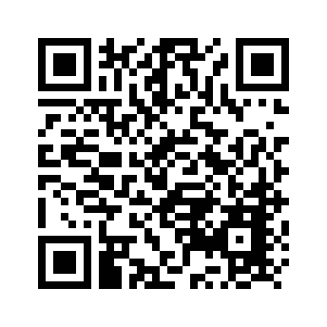
九、考選部網站設置國家考試地震防災實地演練影片及相關訊息專區，請自行上網參閱。
十、依傳染病防治法第12條規定：｢政府機關（構）、民間團體、事業或個人不得拒絕傳染病病人就學、工作、安養、居住或予其他不公平之待遇。但經主管機關基於傳染病防治需要限制者，不在此限。｣為維護公共利益及應考人權益，本考試應考人如罹患傳染病或疑似傳染病，請檢具醫師診斷證明，於報名或知悉時，主動通報考試承辦單位考選部高普考試司第一科（聯絡電話：（02）22369188分機3956、3958；傳真電話：（02）22363220），俾便安排相關措施。
（防災專區）

拾、考選部電話語音傳真服務系統操作使用說明
一、考選部電話語音傳真服務之電話號碼為：（02）22363676。
二、撥通後，請依語音指示功能選擇代碼輸入，各項功能代碼如下：
１進入試務查詢作業。 ２進入查榜服務作業。
３進入建議留言。 ４進入傳真服務作業。
５進入傳真留言。 ６進入考試動態報導作業。
三、各選項查詢請依語音提示按鍵操作。

拾壹、考選部全球資訊網操作使用說明及相關機關網路查榜服務
「考選部全球資訊網」（網址為http://www.moex.gov.tw） 24小時全年無休提供最新國家考試的動態報導，諸如：考試最新動態消息、考試報名方式、考試公告、應考資格及應試科目、考畢試題、測驗式試題標準答案、榜單查詢、意見登錄等，如果您的電腦已連上網際網路(Internet)，即可透過該網址得知有關考試的各項資訊，歡迎多加利用，並請批評指教。

拾貳、常見Q＆A
一、問：如何知道是否符合「網路無紙化報名」要件？
答：應考人於完成報名資料登錄後，系統將主動提示是否符合「網路無紙化報名」要件之訊息，如符合，則無須繳交報名書表、身分證件或應考資格等證明文件；否則須以「網路報名紙本寄件」方式，下載報名書表及繳驗相關證明文件。無論符合與否，仍應於規定期限內線上繳費或列印繳款單繳費，繳款證明由應考人自行妥善留存。
二、問：上傳照片電子檔格式有何規定？
答：(一)可以使用數位相機、手機拍攝影像，或以掃描器將照片掃描。
(二)請使用最近1年內、正面、半身、脫帽之清晰照片。
(三)上傳照片檔案限為jpg格式，檔案大小限1MB以內。
(四)照片畫素至少須400像素(pixels) X 600像素(pixels)，其寬：高比為2:3。
(五)臉部佔照片面積的70%~80%，雙眼正視相機鏡頭，呈現清楚臉部輪廓。
(六)應考人務必上傳本人之照片，此照片將作為測驗當天身分查驗之依據使用。
三、問：現有照片臉部面積與規定格式不合或電子檔案太大，如何處理？
答：現有照片臉部面積與規定格式不合，請使用報名系統內提供之擷圖功能調整，或使用微軟系統「附屬應用程式」中之「小畫家」微調或裁剪照片，使之符合規定格式。詳細步驟請參考附件九。
四、問：網路報名時，應考人無電腦或設備時應如何處理？
答：(一)為便利應考人上網報考國家考試，全國各地區可供民眾使用之上網服務及印表服務等資源之「公共網路服務點」 (如村里辦公處、公立圖書館、數位機會中心、教會等)清單可參閱考選部全球資訊網/應考人專區/報名資訊/公共資訊服務點，民眾可多加利用。惟各服務點之地址與所提供之服務隨時有變動的可能，建議請您先電洽服務點確認後再行前往，以免白跑一趟。
(二)可提供印表服務則有「影印店」、「數位相片沖洗店」及統一超商所提供的 「i-bon」 列印服務。請您先將書表置於網路空間、EMAIL信箱、USB隨身碟或磁碟片中再送印，其收費標準不一，請您先問清楚再送印。
(三)提醒您，以上各項服務都是在公眾環境上操作，請隨時留意您個人資料的安全性，以避免被他人不法使用。
五、問：欲以網路報名，卻忘記密碼無法登入時，應如何處理？
答：請至會員專區中，選擇【忘記密碼】功能，可以下列3種方式查詢密碼，分別為：
1、「透過輸入前次考試的相關資料取得密碼」。
2、「新會員透過輸入相關資料取得密碼」。
3、「透過Email取得密碼」。
若一直未收到密碼通知函，可能原因及處理方式如下：
1、伺服器收取郵件的速度並不一定，可於隔日再確認是否收取。
2、應考人的信箱超出收信容量，無法接收，或密碼通知函被分類至垃圾信件中，請先加以確認。
3、應考人所留之電子郵件網址不正確。請電洽報名試務單位，提供身分證字號、生日、住家電話、姓名和住址，俾便查詢。
上述操作方式仍無法排除時，請洽（02）22369188轉3288、3325考選部資訊管理處。
六、問：網路報名書表資料有錯誤時，應如何處理？
答：網路報名書表資料有誤，請於24小時內至「國家考試網路報名資訊系統」之「報名狀態查詢」項目，選擇報名序號逕行更新報名資料。報名書表具關連性（含繳款單），任一張更新請全數更換。報名存檔已逾24小時或繳費完成後則僅能查詢，不得進行報名資料修改，若確需修改，如為網路報名紙本寄件者，請於郵寄報名書表前，以紅筆於相關表件更正並加蓋私章或簽名。如符合網路無紙化報名要件之應考人，則請點選報名狀態查詢，選擇該筆報名資料，下載報名履歷表以紅筆修改，並列印專用信封寄至承辦單位更正。（不得要求更改應考考區、類科）
七、問：報名資料若有缺漏，應如何辦理補正？
答：請於接獲考選部補件通知或試務單位電話聯絡後，儘速以下列方式擇一辦理補正：
(一)以限時掛號郵寄方式，請於信封上書明：
1.收件地址：「11602臺北市文山區試院路1之1號」。
2.收件人：「考選部高普考試司第一科收」。
3.信封上空白處書寫「類科：○○○○」及「補件編號：○○」。
4.寄件人姓名、地址及聯絡電話。
(二)以傳真方式：
1.補件資料空白處請載明補件編號及聯絡電話，以便聯繫。
2.試務處傳真電話24小時均有受理（傳真電話：（02）22363220或（02）22363206），傳真後須請再以電話（請於上班時間內，聯絡電話：（02）22369188分機3956或3958）確認是否傳送完成。
(三)以電子郵件傳送方式：
1.信箱：moex3955@mail.moex.gov.tw及moex3958@mail.moex.gov.tw。
2.郵件主旨書明「類科：○○○○」及「補件編號：○○」。
八、問：列印報名表應使用A4或B4紙張？是否橫向列印？
答：請用A4紙張直接列印報名表件及封面，無需橫向調整。請單面列印，並將封面固貼於B4大小或自行備妥大小均適用之信封上，以掛號郵件寄出，以完成報名程序。
九、問：補繳報名費用或所繳報名費短少或溢繳報名費者，如何處理？
答：(一)有關補繳報名費用或所繳報名費短少之處理方式，請見附件四 「國家考試報名費多元繳款方式說明及應注意事項」之「參、補費作業」說明。
(二)另有關溢繳報名費者，請參閱考選部各項考試規費退費作業規定，請詳見附件五及附件五之一。
十、問：報名後通訊地址或姓名如有變更，應如何處理？
答：如欲申請變更通訊地址或姓名，請於預定寄發入場證或成績及結果通知書之日前10日，填具申請書（申請表格式詳見附件八），以傳真（傳真電話：（02）22363206或（02）22363220）或掛號函知考選部高普考試司第一科更正（申請變更姓名者，請另附登載更名事項之戶籍謄本影本及國民身份證影本）。若有不符或逾期提出申請，致未及變更通訊地址或姓名，其責任由應考人自負。
十一、問：請問已完成網路報名，為何至「會員專區」查詢報名狀態尚未審查合格？
答：考選部將依試務工作進度適時登載應考人報名之各種狀態，如：未收件、已收件審查中、審查合格、審查不合格等。惟因本項考試報名人數眾多，試務工作流程費時較長，將俟各階段試務工作竣事後統一登載。如有費件不全或應考資格不符等情事，考選部另依退補件程序儘速通知處理。
十二、問：請問報名人數何時公布？
答：報名人數統計須俟考試報名結束後應考資格審查完畢並經本考試第一次典試委員會議通過後始行公告。請於103年12月下旬至本網站首頁/考試資訊/104公務人員初等考試/考試舉行相關事宜查詢。
十三、問：快考試了，尚未收到入場證，如何處理?
答：(一)考試入場證及各試區地點等通知預定於103年12月25日寄發，應考人如於103年12月30日後尚未收到，請逕洽高普考試司第一科查詢。
(二)如時間太過緊迫，應考人可先行電洽考試承辦單位確認試區後，於考試當天第一節考試開始前，攜帶身分證至該應考試區卷務組補發入場證。
※初次以網路報名國家考試之應考人，須設定個人密碼（注意大小寫），密碼設定後請務必牢記，俾憑查詢報名狀態或報名其他國家考試時，以同一密碼登入。
※網路報名系統異常問題，請洽考選部資訊管理處，電話：(02)22369188轉3288、3325。
※其他常見問題，可至考選部全球資訊網之FAQ常見問題諮詢網。

104年公務人員初等考試應試科目及考試日程表（第一梯次）
附件一
類 別 | 類科  編號 | 日 期 | 1月10日（星期六）
 |  | 節 次 | 第 1 節 |  | 第 2 節 |  | 第 3 節 |  | 第 4 節
 |  | 時間  類科 | 預備 | 8：40 | 預備 | 10：30 | 預備 | 13：20 | 預備 | 15：00
 |  |  | 考試 | 9：00  ∫  10：00 | 考試 | 10：40  ∫  11：40 | 考試 | 13：30  ∫  14：30 | 考試 | 15：10  ∫  16：10
行 政 | 501 | 一般行政 | ※國 文  （包括公文格式用語） |  | ※公民與英文 |  | ※法學大意 |  | ※行政學大意
附 註 | 一、1月10日上午8時40分至9時，講解有關考試注意事項，應考人須於8時40分前進場就座。  二、科目上端有「※」符號者，係全部採測驗式試題，考試時間為1小時。測驗式試卡限用２Ｂ鉛筆作答，並須攜帶軟性品質較佳之橡皮擦備用。  三、「國文（包括公文格式用語）」題數總計45題，其中單選題35題（每題2分）；複選題10題（每題3分），占分比率單選題為70%、複選題為30%。其餘科目均為單選題。  四、應考人於規定考試時間開始後，每天第1節15分鐘內，其餘各節3分鐘內，得准入場應試，逾時不得應試。每節考試開始後，45分鐘內，不准離場。但持有身心障礙手冊或證明，且經考選部核准之身心障礙應考人，每節考試開始15分鐘內，得准入場應試，逾時不得應試。  五、應考人係屬視覺障礙、上肢障礙、身體協調性功能不佳、雙上肢肢體障礙或因其他功能性障礙致閱讀試題或書寫試卷（卡）有困難，且報名時業已繳驗身心障礙手冊或身心障礙證明之影本，非視覺障礙應考人並應另繳驗報名日期前1年內經衛生福利部認定之地區醫院以上醫院相關醫療科別核發之診斷證明書，經審查通過者，其每節考試之作答時間，得延長20分鐘。

104年公務人員初等考試應試科目及考試日程表（第二梯次）
附件二
類 別 | 類科  編號 | 日 期 | 1月11日（星期日）
 |  | 節 次 | 第 1 節 |  | 第 2 節 |  | 第 3 節 |  | 第 4 節
 |  | 時  間  類科 | 預備 | 8：40 | 預備 | 10：30 | 預備 | 13：20 | 預備 | 15：00
 |  |  | 考試 | 9：00  ∫  10：00 | 考試 | 10：40  ∫  11：40 | 考試 | 13：30  ∫  14：30 | 考試 | 15：10  ∫  16：10
行 政 | 502 | 社會行政 | ※國 文  (包括公文格式用語) |  | ※公民與英文 |  | ※社政法規大意 |  | ※社會工作大意
 | 503 | 人事行政 | ※國 文  (包括公文格式用語) |  | ※公民與英文 |  | ※法學大意 |  | ※人事行政大意
 | 504 | 勞工行政 | ※國 文  (包括公文格式用語) |  | ※公民與英文 |  | ※法學大意 |  | ※勞工行政與勞工法規大意
 | 505 | 教育行政 | ※國 文  (包括公文格式用語) |  | ※公民與英文 |  | ※教育法規大意 |  | ※教育學大意
 | 506 | 財稅行政 | ※國 文  (包括公文格式用語) |  | ※公民與英文 |  | ※稅務法規大意 |  | ※財政學大意
 | 507 | 金融保險 | ※國 文  (包括公文格式用語) |  | ※公民與英文 |  | ※貨幣銀行學大意 |  | ※保險學大意
 | 508 | 統計 | ※國 文  (包括公文格式用語) |  | ※公民與英文 |  | ※資料處理大意 |  | ※統計學大意
 | 509 | 會計 | ※國 文  (包括公文格式用語) |  | ※公民與英文 |  | ※會計審計法規大意 |  | ※會計學大意
 | 510 | 經建行政 | ※國 文  (包括公文格式用語) |  | ※公民與英文 |  | ※法學大意 |  | ※經濟學大意
 | 511 | 地政 | ※國 文  (包括公文格式用語) |  | ※公民與英文 |  | ※土地法大意 |  | ※土地行政大意
 | 512 | 圖書資訊管理 | ※國 文  (包括公文格式用語) |  | ※公民與英文 |  | ※圖書館學大意 |  | ※中文圖書分類編目大意
 | 513 | 廉政 | ※國 文  (包括公文格式用語) |  | ※公民與英文 |  | ※法學大意 |  | ※公務員法（包括任用、服務、考績、懲戒、行政中立、利益衝突迴避與財產申報）大意
 | 514 | 交通行政 | ※國 文  (包括公文格式用語) |  | ※公民與英文 |  | ※交通行政大意 |  | ※運輸學大意
技術 | 515 | 電子工程 | ※國 文  (包括公文格式用語) |  | ※公民與英文 |  | ※電子學大意 |  | ※基本電學大意
附 註 | 一、1月11日上午8時40分至9時，講解有關考試注意事項，應考人須於8時40分前進場就座。  二、科目上端有「※」符號者，係全部採測驗式試題，考試時間為1小時。測驗式試卡限用２Ｂ鉛筆作答，並須攜帶軟性品質較佳之橡皮擦備用。  三、「國文（包括公文格式用語）」題數總計45題，其中單選題35題（每題2分）；複選題10題（每題3分），占分比率單選題為70%、複選題為30%。其餘科目均為單選題。  四、應考人於規定考試時間開始後，每天第1節15分鐘內，其餘各節3分鐘內，得准入場應試，逾時不得應試。每節考試開始後，45分鐘內，不准離場。但持有身心障礙手冊或證明，且經考選部核准之身心障礙應考人，每節考試開始15分鐘內，得准入場應試，逾時不得應試。  五、應考人係屬視覺障礙、上肢障礙、身體協調性功能不佳、雙上肢肢體障礙或因其他功能性障礙致閱讀試題或書寫試卷（卡）有困難，且報名時業已繳驗身心障礙手冊或身心障礙證明之影本，非視覺障礙應考人並應另繳驗報名日期前1年內經衛生福利部認定之地區醫院以上醫院相關醫療科別核發之診斷證明書，經審查通過者，其每節考試之作答時間，得延長20分鐘。

國家考試網路報名資訊系統報名程序
附件三
※為落實對應考人資訊安全的承諾，國家考試網路報名系統持續通過ISO與 CNS 27001資安認證，並全程採SSL（Secure Socket Layer）加密機制，以保護資料傳輸的安全性，請應考人多加利用。
1.登入考選部全球資訊網，網址為www.moex.gov.tw。點選網路報名主站或新站，即可進入網路報名系統入口網站，或以網址register.moex.gov.tw（主站）、register.moex2.nat.gov.tw（新站）直接進入。
2.點選「新手上路」，詳讀各報名步驟之影音導覽，自我學習如何線上報名。
3.點選「我要報名」，可下載應考須知，點選下載可攜式文件讀取器(Acrobat PDF Reader ) ，下載應考須知讀取器後，依指示安裝該軟體。
4.請依考試別點選「我要報名」按鈕或考試名稱，即可開始報名程序。
5.詳細閱讀網路報名同意書內容後，點選同意，繼續報名。
6.若曾報名過國家考試網路報名者，於選擇考試等級、類科與應試條款後，須登入身分證號碼與密碼，或者使用自然人憑證登入。依步驟指示選擇科別及格制案號，填寫個人基本資料、學歷資料、通訊資料、應試資格後，按存檔完成報名資料登錄。
7.若登打姓名時，屬於罕見字無法登打，請至http://java.sun.com/j2se/1.4.2/download.html 下載Java Run Time 軟體，安裝完成後，請點選「需申請造字」按鈕。使用滑鼠點選填寫姓名處，於網頁上選擇注音或是倉頡輸入法，鍵入姓名。若於此處仍無法找到該罕見字者，請點選『◎』，如＜陳大◎＞系統將自動產生「罕見字申請表」，請列印後自行書寫姓名造字於該表中，連同報名書表郵寄至考選部高普考試司第一科。報名過程中，請仔細確認個人報名資料。
8.完成報名資料填寫後，請依畫面選擇繳費方式(或點選列印繳款單)。若採信用卡繳費，限以本人持有之 VISA MasterCard進行繳款(不限發卡銀行)，請輸入卡號等授權資料後，即可完成繳費程序。若採WebATM(全國繳費網)繳款，請使用晶片金融卡進行線上繳費。若選擇臨櫃繳款或ATM轉帳，請自行列印繳費單後，前往便利商店、郵局或銀行繳款或ATM轉帳。
9.符合無紙化報名要件者，依應試條款規定，考選部將應考人報名資料與內政部或應試學歷學校進行查驗，故應考人無需寄送報名書表。
10.若報名資料有誤，請於24小時內至「報名狀態查詢」選擇報名序號逕行更新報名資料。報名存檔已逾24小時則僅能查詢，不得進行報名資料修改。
11.完成網路報名者，請直接選「會員專區」，依指示登入後並點選報名狀態查詢，可查詢報名相關資料與進度，包含繳費狀態、審查狀態等。考選部將指派專人隨時登載應考人報名之各種狀態，如未收件、已收件審查中、審查合格、審查不合格、暫准報名等。已逾繳費期限未繳款者，喪失報名資格，考選部有權刪除該次報名資料。
12.應考人報名完成後，即不得以任何理由更換報考等級、類科、考區、錄取分發區，所繳報名費用，除有符合考選部退費規定之情形外，概不退還。
13.若同時欲報名同一年度多次考試（即不同月份之考試），請分別報名與繳費，所繳報名費用，除有符合考選部退費規定之情形外，概不退還。

國家考試報名費多元繳款方式說明及應注意事項(無紙化報名)
壹、繳款方式：
附件四
本項考試報名費係採多元繳款方式，應考人於繳費截止日前，可自行
登入網路報名系統列印繳款單，並任選一種通路辦理臨櫃繳款（便利商店、郵局、銀行、 ATM、農漁會信用部等），或於網路報名系統以網路信用卡、WebATM(全國繳費網)繳款後，始得完成報名程序。多元繳款通路分列如下：
- 便利商店繳款，包括7-11、全家、萊爾富及OK便利商店
- 郵局櫃檯繳款
- 全國農漁會信用部繳款
- 中國信託商業銀行繳款
- 透過ATM進行轉帳
- 至其他銀行、信用合作社、農漁會、郵局以跨行匯款方式繳款
- 透過國家考試網路報名系統以網路信用卡繳款
- 透過國家考試網路報名系統以WebATM(全國繳費網)繳款
※應考人請將代收行交付之繳款證明自行妥善留存即可。

貳、繳款流程
- 便利超商、郵局、全國農漁會信用部及中國信託商業銀行繳款
- 應考人需持完整之「國家考試報名費繳款單」至便利超商、郵局、全國農漁會信用部或中國信託商業銀行繳款
- 請勿持支票、匯票至上述通路繳款
- 請以現金方式單筆全額繳清
- 透過ATM方式繳款
1. ATM操作流程
1.插入金融卡輸入 金融卡密碼
2.選擇跨行轉帳功能(如 發行銀行跟ATM屬同 一家，選擇轉帳交易)
4.輸入繳款單上之 「轉入帳號」
5.輸入繳款單上之 「轉入金額」
6.資料確認無誤， 請按「確認」
7.交易完成，請收取明細表，以確認轉帳是否成功
3.輸入中國信託商 業銀行代碼：822

- 繳款單上的「轉入帳號」為應考人專屬之繳款帳號，請勿借他人使用，或多位應考人共用一組轉入帳號。
- 因轉入帳號是唯一且具有檢核機制，所以如果輸入錯誤的轉入帳號、金額或超過繳款期限，交易將無法成功。
- 使用ATM跨行轉帳需由應考人負擔轉帳手續費 (目前跨行轉帳手續費每筆15元，如有調整，依相關規定辦理) 。

- 其他銀行、信用合作社、農漁會、郵局跨行匯款方式繳款
- 請於匯款單填入以下資訊：
- 收款銀行:中國信託商業銀行城中分行
- 收款人:考選部
- 收款帳號:請填入繳款單之「轉入帳號」欄位之14位帳號
- 繳款單上的「轉入帳號」為應考人專屬之繳款帳號，請勿借他人使用，或多位應考人共用一組轉入帳號。
- 因轉入帳號是唯一且具有檢核機制，所以如果匯入錯誤的轉入帳號、金額或超過繳款期限，交易將無法成功。
- 跨行匯款需由應考人負擔轉帳手續費 (目前跨行匯款手續費每筆30元，如有調整，依相關規定辦理) 。
- 透過「國家考試網路報名系統」以網路信用卡繳款
應考人於網站報名後進入付款頁面，並輸入以下資訊
- 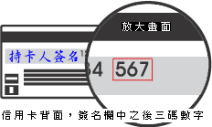信用卡16碼卡號
- 信用卡有效月與年
- 信用卡背面末3碼
- 授權成功後，請列印繳款證明

    - 應考人限以本人持有之 VISA MasterCard進行繳款(不限發卡銀行)。
    - 為保持應考人網路交易安全與杜絕網路盜刷，配合國際組織採用 Visa 3D Secure 及Master Secure Code 網路安全認證機制。若應考人對網路安全認證機制之註冊或其它問題，請應考人依信用卡背面服務電話，去電至發卡行進行詢問。
- 透過「國家考試網路報名系統」以WebATM(全國繳費網)繳款
- 繳款說明
應考人將於網站付款頁面確認相關資訊並使用晶片金融卡進行線上繳費，完成繳費作業後請列印繳費證明，請將代收行交付之繳款證明自行妥善留存即可。
※第一次使用全國繳費網繳費時，請先確認已完成「安全性元件」之安裝。
(安裝方式https://ebill.ba.org.tw/CPP/DesktopDefault.aspx。)
※本項服務一律不加收手續費。
- 繳款流程
1.確認網站繳款頁面繳費資訊
2.插入晶片金融卡
4.輸入晶片金融卡密碼
5.確認轉出帳號
6.再次輸入晶片金融卡密碼
7.交易完成，列印繳款證明
3.輸入「動態圖像驗證碼」，並且確認所有欄位無誤後，按下「確認付款」執行繳費交易

- 服務專線：如對上述繳款方式有疑問，請洽中國信託商業銀行24小時免付費客戶服務專線：0800-024-365(先按2再按9)洽詢；帳務問題請於9:00-18:30洽詢0800-017-688(轉專人服務選項按8)。

參、補費作業
如發現缺繳報名費或經考選部通知補繳報名費者，請依繳款單指定之轉入帳號及轉入金額採ATM轉帳/中國信託商業銀行繳款/跨行匯款等繳款方式，收執聯載明「104年公務人員初等考試補費」後，傳真至(02)22363220，傳真完成後並以電話(02)22369188轉分機3956、3958通知考選部高普考試司第一科。
中國信託商業銀行代號：822
轉入帳號： （請依繳款單自行填入）
轉入金額： （請依繳款單自行填入）

考選部各項考試規費退費作業規定
附件五
類別 | 退費事由 | 申請退費時間 | 申請退費手續 | 退費金額
退  件 | 1.應考人繳交考試規費但未依規定寄發或逾期寄發報名表件 | 由考選部各該考試承辦司通知應考人退件理由，並列冊辦理退費 | 由考選部主動退費 | 扣除行政作業費60元後，退還其餘費用
 | 2.經審查不合格
溢  繳  費  用 | 1.應考人重複繳費 | 應考人須於繳費日起5年內提出申請 | 檢附：  - 退費申請書  - 繳費證明 | 扣除行政作業費60元後，退還其餘費用
 | 2.應考人溢繳費用
 | 3.報考公務人員考試之後備軍人、身心障礙、原住民族、低收入戶、中低收入戶及特殊境遇家庭應考人依法規規定報名費得減少費額，誤繳全額費用
因  故  無  法  參  加  考  試 | 1.天然災害  2.交通中斷或搭乘之公共交通工具因故停駛或遲延35分鐘以上  3.兵役或點閱、教育召集  4.傷病住院或妊娠  5.本人訂(結)婚或三親等內親屬喪葬  6.其他因不可抗力無法歸責於應考人之重大事故 | 考試前後15天內 | 檢附：  1.退費申請書  2.入場證  3.證明文件：  (1)天然災害里長證明  (2)交通中斷或遲延35分鐘以上相關證明  (3)國家兵役徵集或召集令  (4)傷病住院或診斷證明書  (5)喜帖、訃聞或相關證明  (6)重大事故相關證明 | 扣除行政作業費60元後，退還其餘費用
考試因故延期  舉行 | 考試延期一週以上致應考人無法參加考試 | 考試延期公告之次日起10日內 | 檢附：  1.退費申請書  2.入場證 | 退還全額報名費
附註：
1.退費申請書：請至考選部全球資訊網站下載。
2.行政作業費：包含收費手續費、退費手續費、郵資、匯費等相關作業費用。
3.應考人因重大天然災害引發交通中斷，依考選部因應重大天然災害臨時更改應考人考區或試區處理要點填具應考人因應重大天然災害臨時更改考區或試區申請表之退費，免另提出退費申請書或相關證明文件。
4.應考人申請專門職業及技術人員考試應試科目、考試方式、分階段或分試考試之減免案件，於提審議委員會前退件者，由考選部主動退費；於提審議委員會後之退件， 不予退費。

考選部各項考試規費退費申請書
附件五之一
申請日期 | 年 月 日
申 請 人 |  |  |  |  |  | 身 分 證  統一編號
聯絡地址 |  |  |  |  |  | 聯絡電話
考試名稱 | 104年公務人員初等考試 |  |  |  |  | 考試等級 |  | 初等
申請退費事由 |  |  |  |  | 應扣除費用 |  |  | 申請退費金額
□重複繳費，金額 元 |  |  |  |  | 行政作業費60元 |  |  | 元
□溢繳費用，金額 元 |  |  |  |  |  |  |  | 元
□優待身分誤繳費用，溢繳 元 |  |  |  |  |  |  |  | 元
□因故無法參加考試 ，已繳 元 |  |  |  |  |  |  |  | 元
□考試延期舉行致無法參加考試，已繳 元 |  |  |  |  | 無 |  |  | 元
檢附資料 | □繳費證明 □考試入場證 □相關證明
支票郵寄地 址 | 郵遞區號：□□□□□  市/縣 區/市/鄉/鎮 村/里  路/街 段 巷 弄 號 樓
【 審核欄 】
審核日期 | 年 月 日
檢附資料 | □核對無誤 □資料不齊，需補件
審核結果 | □符合退費規定 □不符合退費規定
退費金額 | □同申請金額 □可退費金額 元
承辦單位 | 承辦人 |  | 科長 |  |  |  | 單位  主管

國家考試身心障礙應考人申請權益維護措施之醫院診斷證明書
附件六

下列粗線框格由應考人填寫 考選部製表
姓名 |  |  | 生日 | 民國 年 月 日 |  |  | 性別 |  | □男 □女
身分證字號 |  |  | 電話 | ( ) |  | 手機
地址
醫療機構名稱 |  |  |  |  | 應診科別
本診斷證明書須由衛生福利部認定之地區醫院以上醫院主治醫師開立，並於填寫或勾選註記部分逐項蓋章。
診 斷
說 明
身心障礙 | 發生時間 | 1.□出生 2.□民國 年 月 日  3.□第一次診斷時間：民國 年 月 日
 | 部位
 | 影響 | 1.□書寫 2.□閱讀 3.□坐姿/移位 4.□其他
 | 手冊  （證明） | 1.□無 2.□有： 類 度
視覺功能 | 左眼視力(矯正後) ，右眼視力(矯正後) ；□左眼全盲，□右眼全盲；左眼視野 ，右眼視野 ；□眼球震顫  □其他(請註明)
上肢功能 | 慣用手 | 障礙發生前：□右手 □左手 | 障礙發生後：□右手 □左手
 | □書寫困難：抄寫速度： 字/分
□抓握力氣差 □雙手協調不佳 □上臂位移控制差
□右上肢缺失 □左上肢缺失
□其他(請註明)
坐姿/移位 | □不能坐，需改成其他擺位應考 □需自備座椅/輪椅應考  □無法久坐，需定時更換姿勢 □需協助提早入考場座位  □其他(請註明)
精神功能 | □有障礙(請註明)
其 他
以上經本院醫師診斷屬實，特予證明

醫師： 專科類別及專科醫師科別字號：
（簽名及蓋章）
中華民國 年 月 日(需加蓋醫院關防並加註日期後，方具效力)

應考人申請複查成績申請書
附件七

收件編號：
應考人 |  |  |  | 出生年月日
入場證號碼 |  |  |  | 身分證  字號
考試名稱 |  | 104年公務人員初等考試
考試等級 |  | 初等
考試類科
應考人簽章
申請日期 |  | 民國 | 104 年 |  | 月 |  | 日
複查節次及科目名稱
節次 | 科目名稱
注意事項
一、申請複查考試成績，應在榜示之次日起10日內（郵戳為憑），以本申請書逕向考選部提出，逾期不予受理，並以一次為限。
二、申請複查考試成績，應以掛號寄達並附成績及結果通知書正本及貼足掛號郵資之回件信封，收件人填寫：104年公務人員初等考試試務處收。地址為：臺北市11602文山區試院路1-1號考選部，右上角請註明「104年初等考試複查成績」。
三、依典試法第二十三條之規定應考人得於榜示後申請複查成績。
應考人不得為下列行為：
（一）申請閱覽試卷。
（二）申請為任何複製行為。
（三）要求提供申論式試題參考答案。
（四）要求告知典試委員、命題委員、閱卷委員、審查委員、口試委員或實地考試委員之姓名及有關資料。

應考人申請複查成績信封格式（請使用郵局所訂西式或中式白色標準格式信封）
甲、來件信封書寫範例 （請以掛號郵寄）
□□□□□
104年初等考試複查成績
貼足掛號郵資
地址：
應考人： 寄
11602
臺北市文山區試院路1-1號
104年公務人員初等考試試務處 收
(高普考試司第一科)

乙、回件信封書寫範例 （請書妥姓名及郵遞區號、地址並貼足30元掛號郵資）
11602
貼足掛號郵資30元
臺北市文山區試院路1-1號
考選部高普考試司第一科 寄
（應考人請自填）
郵遞區號
地址：
姓名： 收

104年公務人員初等考試應考人變更地址或姓名申請表
附件八

應 考 人 |  | 出生年月日
入場證編號 | （尚不知入場證編號者免填） | 國民身分證統一編號
考試類科
應考人簽章 |  | 聯絡電話
申請日期 | 年 月 日
申 請 變 更 通 訊 地 址
原 地 址
變更後地址
申 請 變 更 姓 名
原 姓 名 |  | 變更後姓名
變更後國民身分證正面黏貼處 |  | 變更後國民身分證背面黏貼處
注意事項：
一、本表請以傳真或掛號函知考選部高普考試司第一科，申請變更姓名者，請另附更名後之國民身分證影本及戶籍謄本，以便處理。
二、請於預定寄發入場證或成績及結果通知書之日期前10日傳真或掛號函知更正，如有不符或逾期提出申請，致考試有關文件無法投遞或發生延誤情事，由應考人自行負責。
三、寄件地址：11602臺北市文山區試院路1之1號(高普考試司第一科收，並請於信封上註明「變更地址或姓名」)。
四、聯絡電話：（02）22369188轉3956、3958；傳真電話：（02）22363206

國家考試網路報名資訊系統調整照片操作說明
附件九
（一）使用小畫家微調相片檔案大小操作說明
Step1.確認照片電子檔大小
請開啟[檔案總管]，將滑鼠移至所儲存的照片電子檔。畫面的左下角，顯示檔案資訊：檔案維度(像素)、大小。
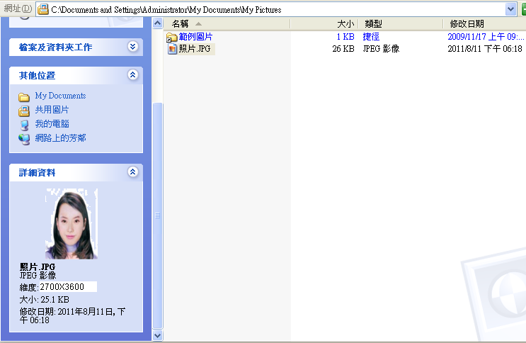

Step2.點選功能表中的「附屬應用程式」「小畫家」

Step3.點選「檔案」「開啟舊檔」,開啟欲編輯的照片影像檔，

Step4.選擇欲編輯的照片影像檔在電腦中的位置，選擇後按下「開啟」按鈕，將圖片帶入編輯視窗中

Step5.點選上方工具列的「延展/扭曲」工具。
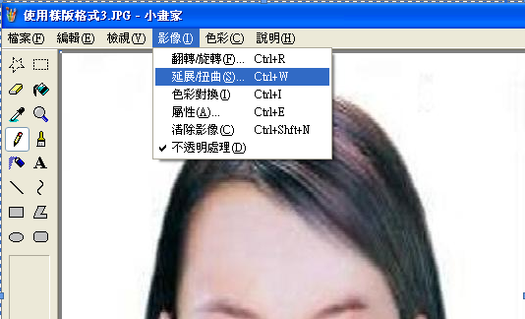

Step6.微調延展功能的水平與垂直百分比(請依實際計算之比例填入)，點選「確定」。
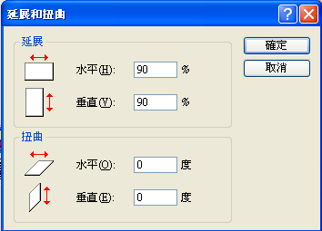

※延展比例計算方式為以400X600像素為基準
- 水平延展比例=400/[原始照片寬度像素] x100
- 垂直延展比例=600/[原始照片長度像素] x100

如:原始照片像素:2700X3600
水平延展比例=400/2700 x100 約為15%
垂直延展比例=600/3600 x100約為 17%
- 取二者之最大值17％為共同之延展比例，以符合寬、高之像素需大於400X600像素之規定，並避免照片變形。

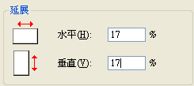
Step7.點選「檔案」「儲存檔案」。
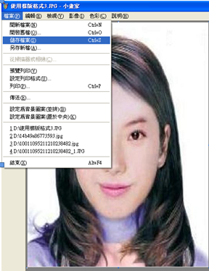

Step8.選擇檔案存放位置，確認存檔類型為JPEG Image(*.jpg)，設定自訂檔名後，按下「儲存」。
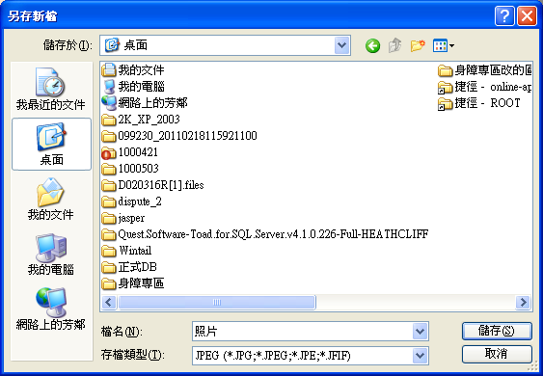

Step9.滑鼠移至所儲存的照片電子檔的左下角，顯示檔案資料，請確認檔案維度大於400x600 ，且檔案大小是小於1MB 的JPEG 影像檔。
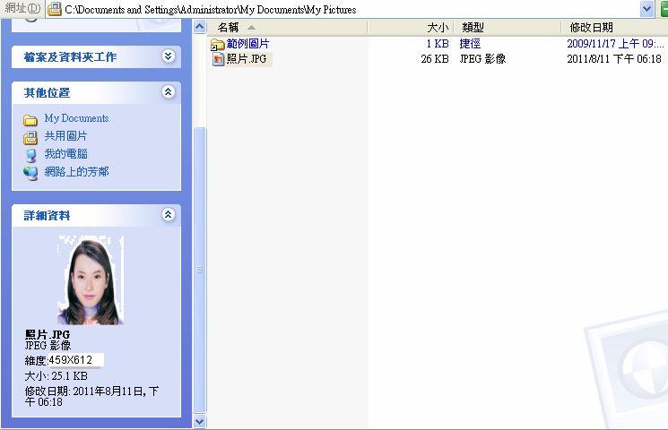

（二）使用Windows7小畫家微調相片檔案大小操作說明
Step1.點選功能表中的「附屬應用程式」「小畫家」

Step2.點選[檔案]「開啟舊檔」,開啟欲編輯的照片影像檔
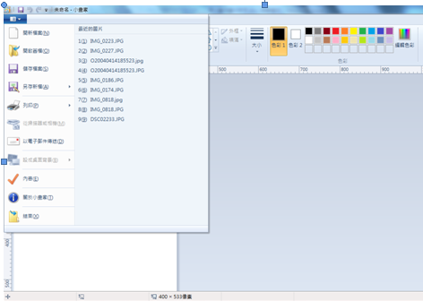

Step3.選擇欲編輯的照片影像檔在電腦中的位置，選擇後按下「開啟」按鈕，將圖片帶入編輯視窗中
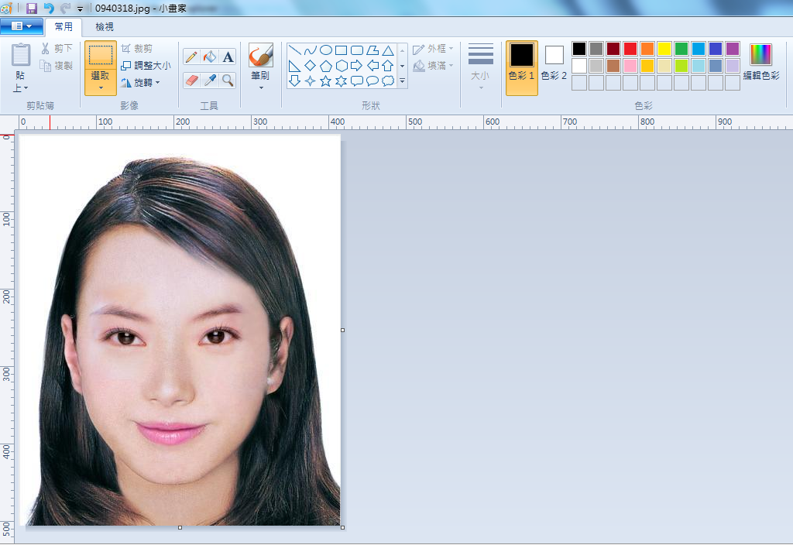

Step4.點選上方工具列的「調整大小」工具。
Step5.將 [依照]設定為像素，勾選[維持外觀比例] ，[水平]設定大於400、[垂直]設定大於600（以符合寬、高之像素需大於400X600像素之規定，並避免照片變形），點選「確定」。
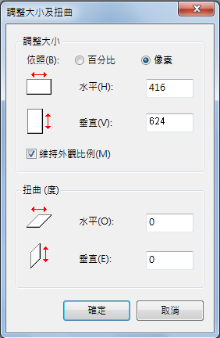

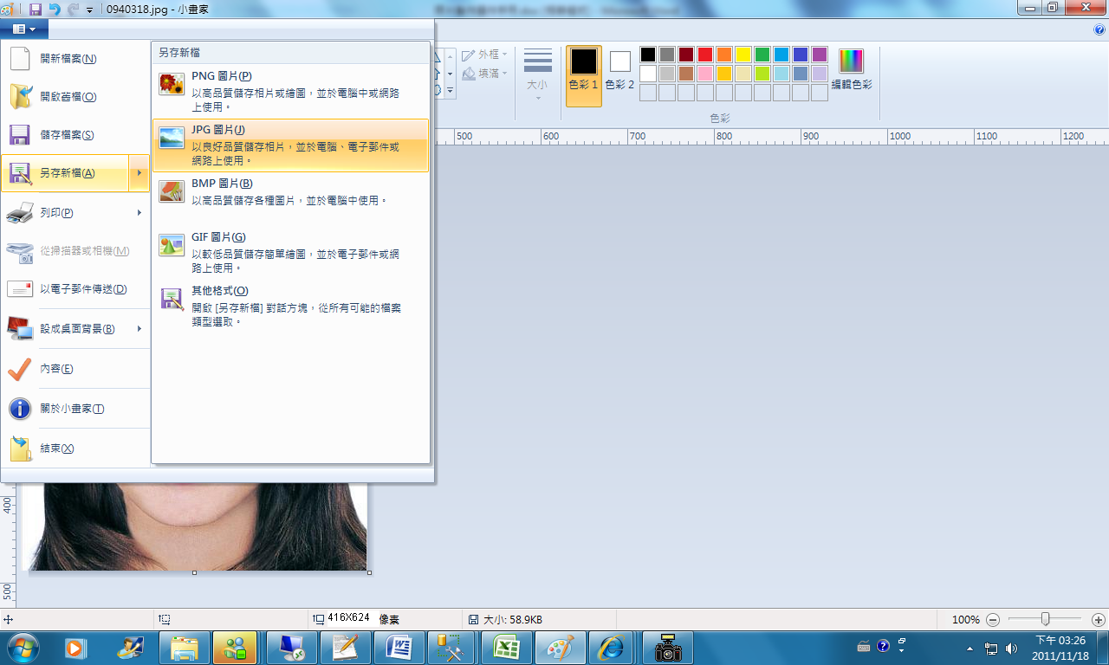
Step6.點選「檔案」「另存新檔」。選擇檔案類型為JPG 圖，設定自訂檔名後，按下「儲存」。
Step7.滑鼠移至所儲存的照片電子檔的右下角，顯示檔案資料，請確認檔案維度尺寸大於400x600 ，且檔案大小是小於1MB 的JPEG 影像檔。
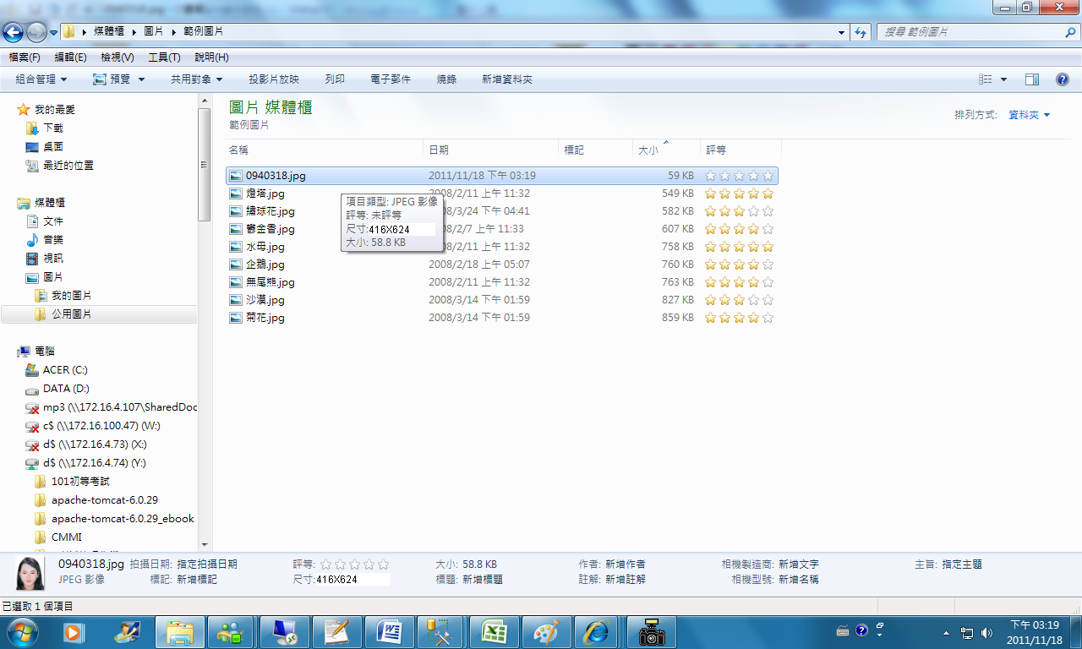

（三）使用小畫家剪裁相片操作說明
Step1.點選功能表中的「附屬應用程式」「小畫家」

Step2.點選「檔案」「開啟舊檔」,開啟欲編輯的照片影像檔，

Step3.選擇欲編輯的照片影像檔在電腦中的位置，選擇後按下「開啟」按鈕，將圖片帶入編輯視窗中

Step4.點選左方圖示的「選擇」工具，進行照片裁剪。
Step5.將滑鼠在圖片上按住左鍵從左上至右下拖曳適當範圍(以頭部及肩膀頂端近拍，使臉部佔據整個選取範圍內約為三分之二)至右下座標位置為400x600後，放開滑鼠左鍵，並按下Ctrl+C按鈕或滑鼠右鍵「複製」將選取範圍複製起來。
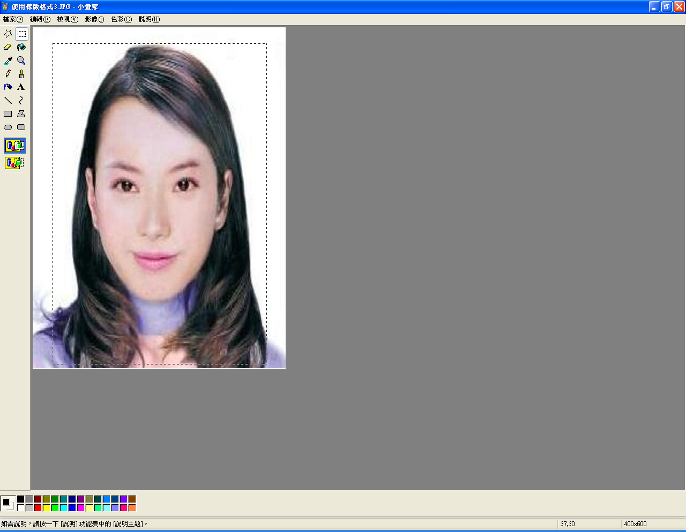
Step6.確認所裁剪的範圍無誤後，選擇「檔案」「開新檔案」。

Step7. 點選工具列的「影像」「屬性」，重設編輯大小為400x600像素後，圖片單位為像素，點選「確定」。
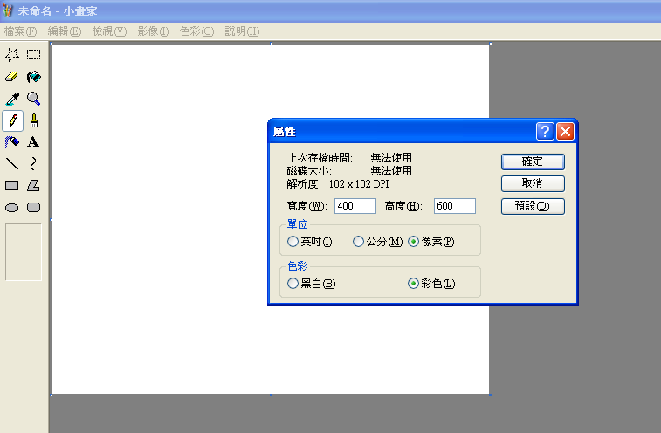
Step8.按下Ctrl+V按鈕或滑鼠右鍵「貼上」，將圖貼上編輯視窗中

Step9.點選工具列的「影像」「屬性」，確認圖片大小為400x600像素後，圖片單位為像素，點選「確定」。
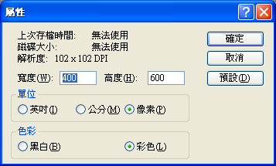
Step10.點選「檔案」「儲存檔案」。
Step11.選擇檔案存放位置，確認存檔類型為JPEG Image(*.jpg)，設定自訂檔名後，按下「儲存」。

Step12.滑鼠移至所儲存的照片電子檔的右下角，顯示檔案資料，請確認檔案維度為400x600 且檔案大小是小於1MB 的JPEG 影像檔。
